SKRIPSI REVISI AGUS HAL 21, 22, 43, 47, 48, 49..docx
by Student Turnitin

Submission date: 22-Aug-2025 01:52AM (UTC-0700)
Submission ID: 2733278087
File name: SKRIPSI_REVISI_AGUS_HAL_21_22_43_47_48_49..docx (1.47M)
Word count: 11090
Character count: 74329

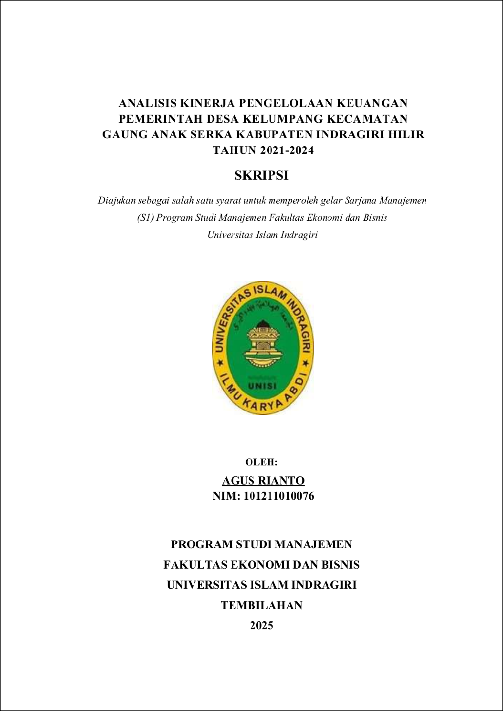
14
1

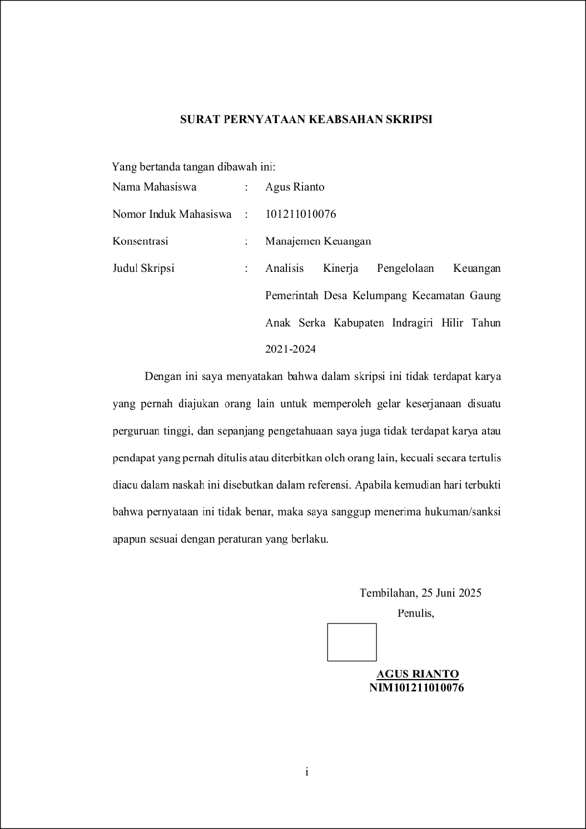
14
1

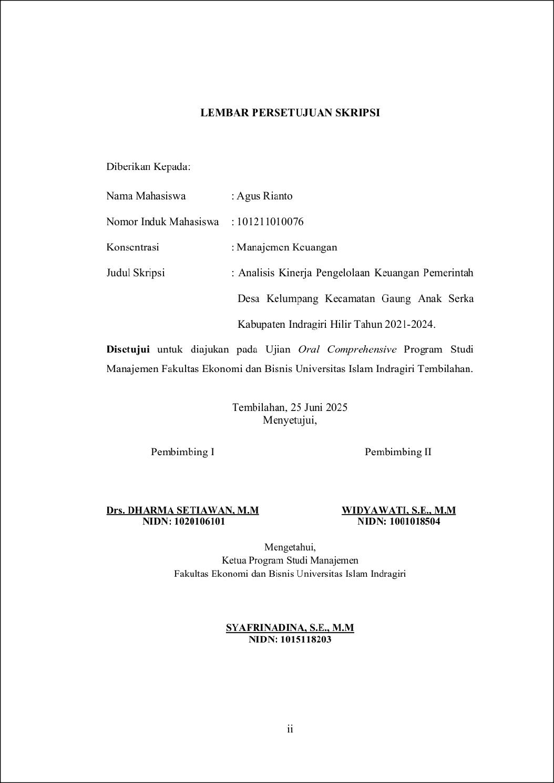
1
14
1

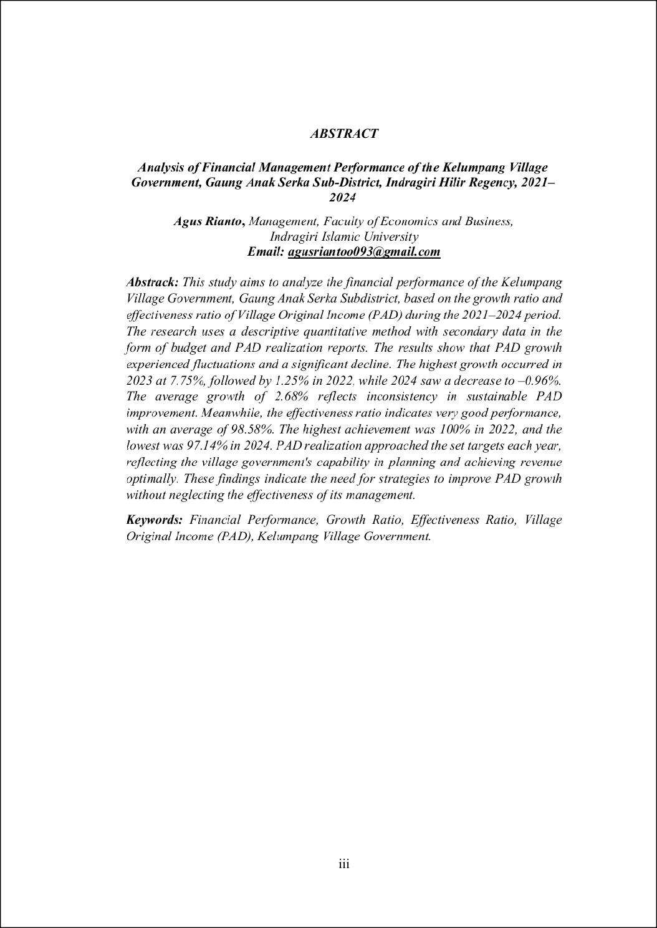
106
1
1
30
3

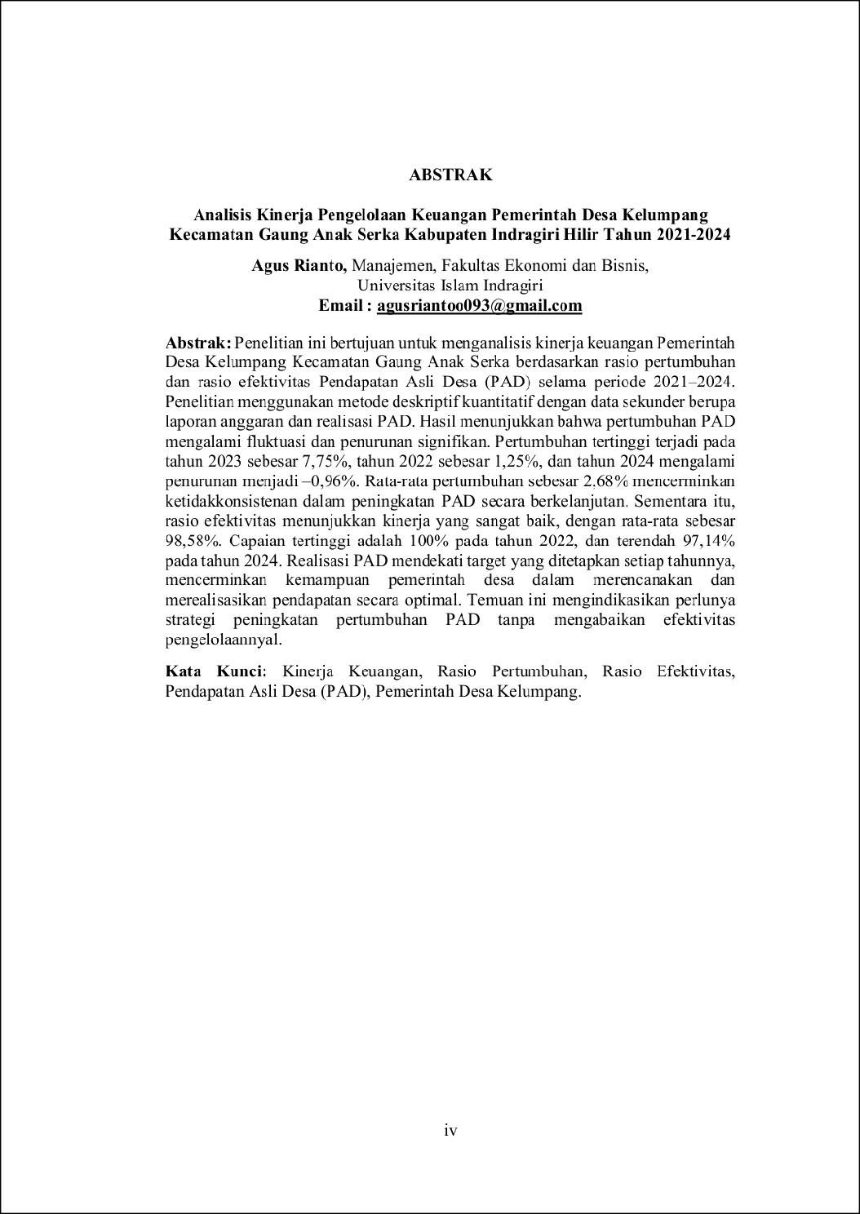
14
1
75
3
20
20
30
104

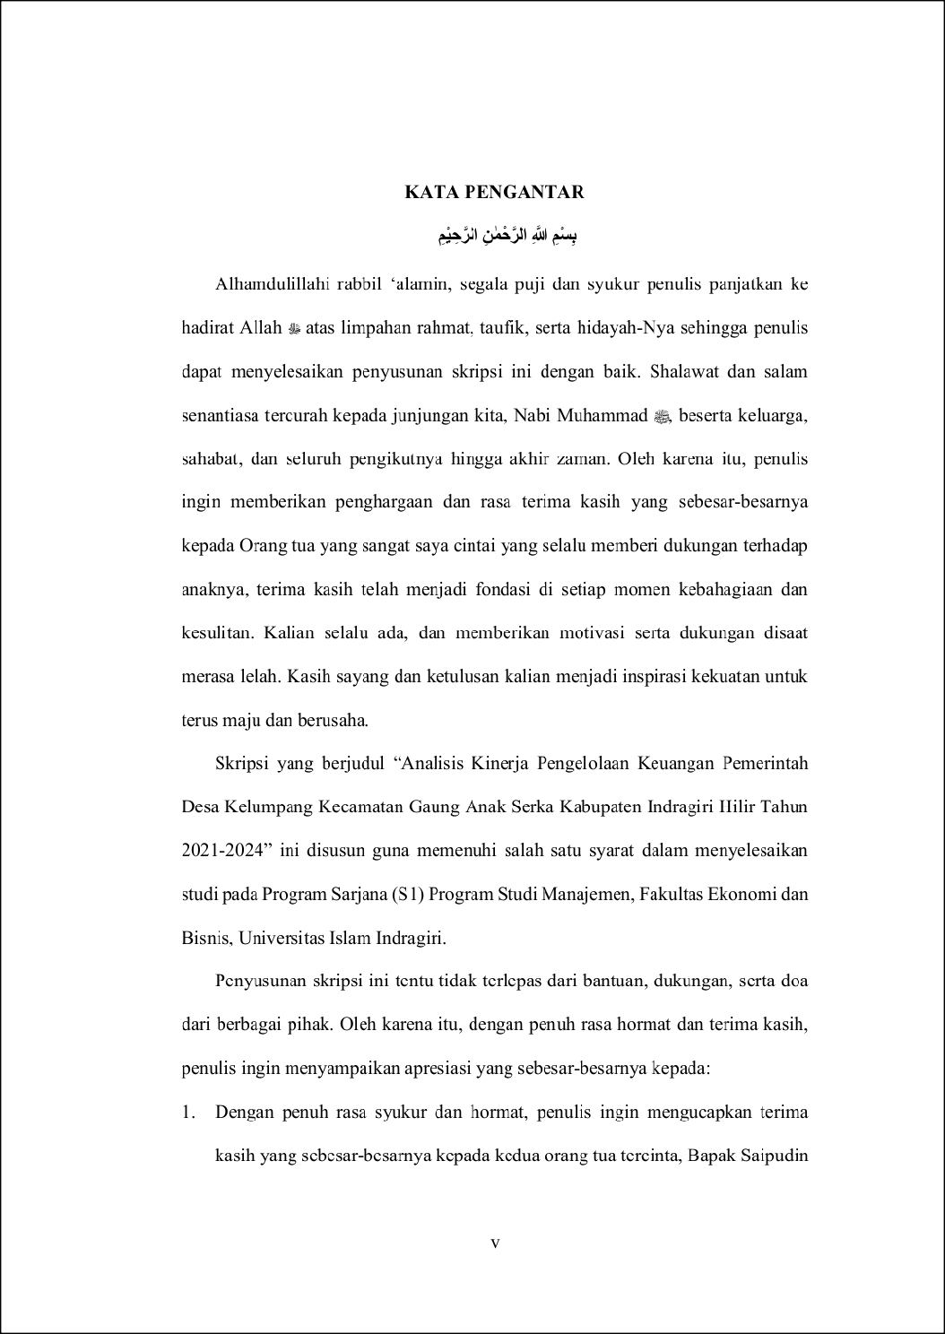
1
27
58
1

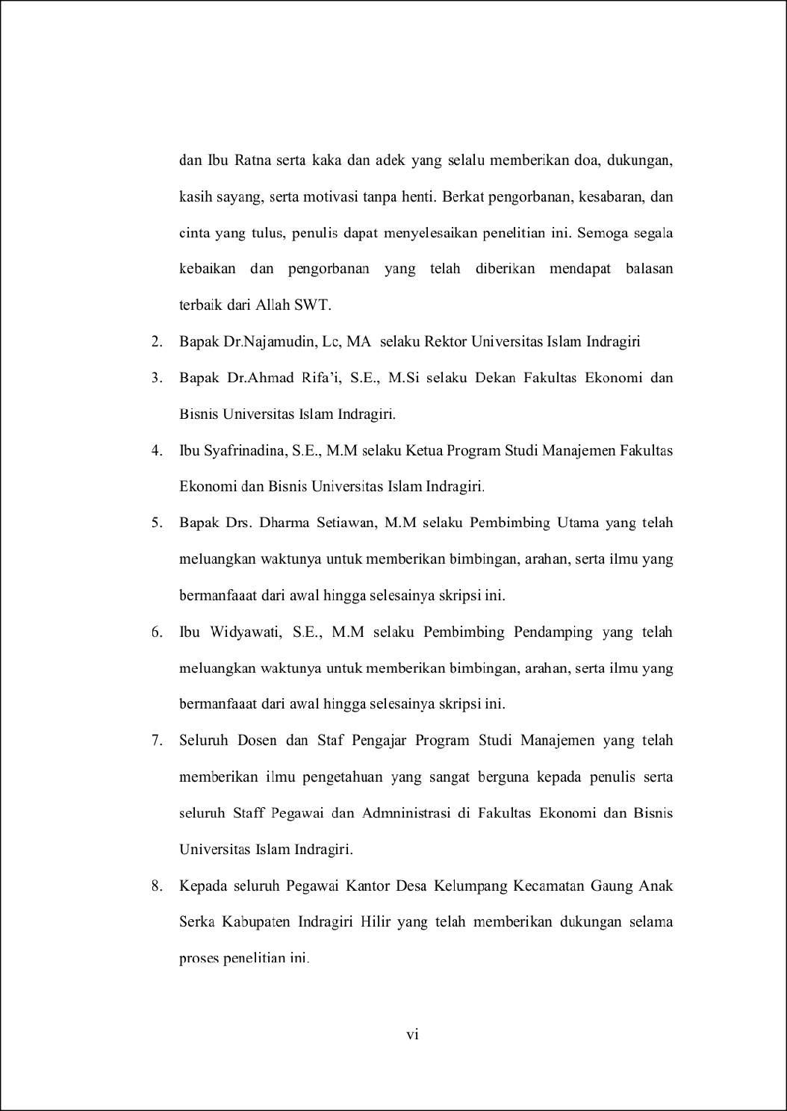
1
1
1

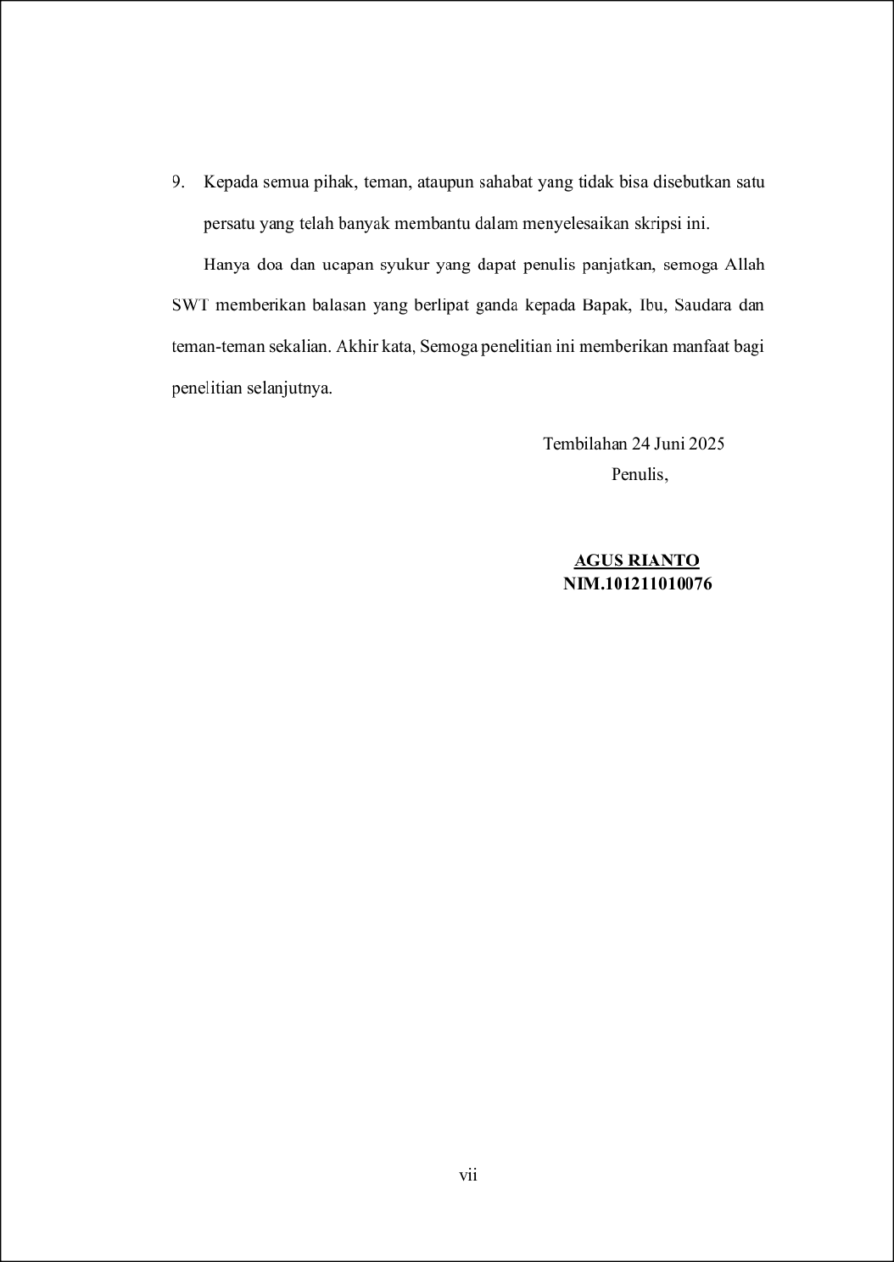
1

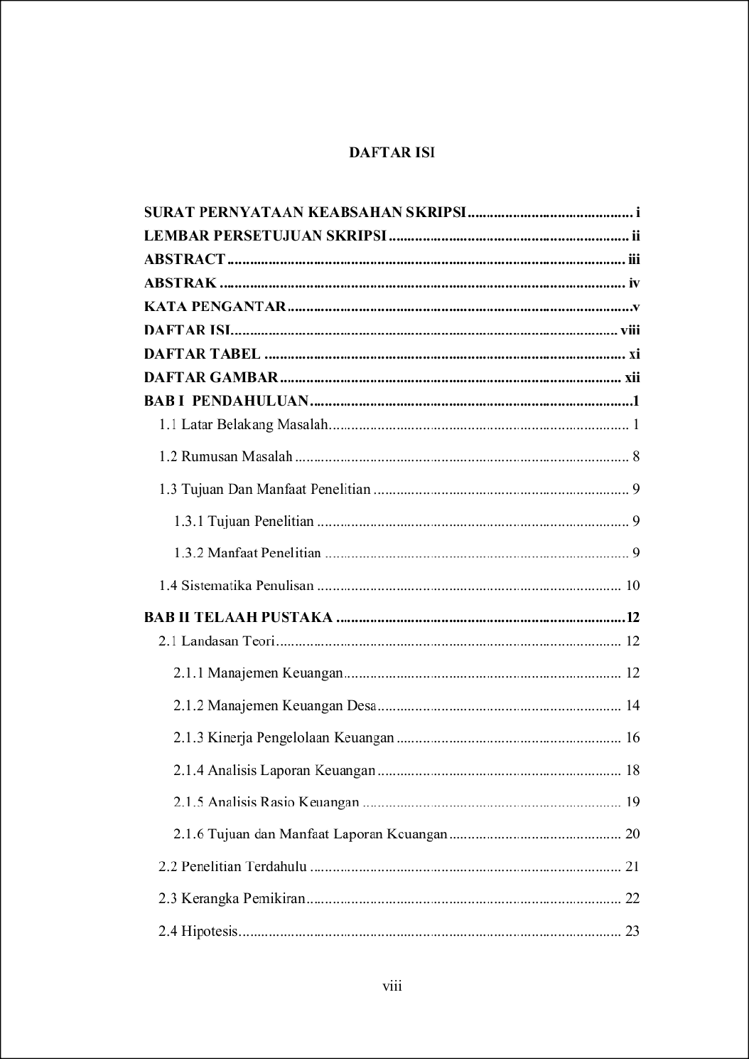
1
48

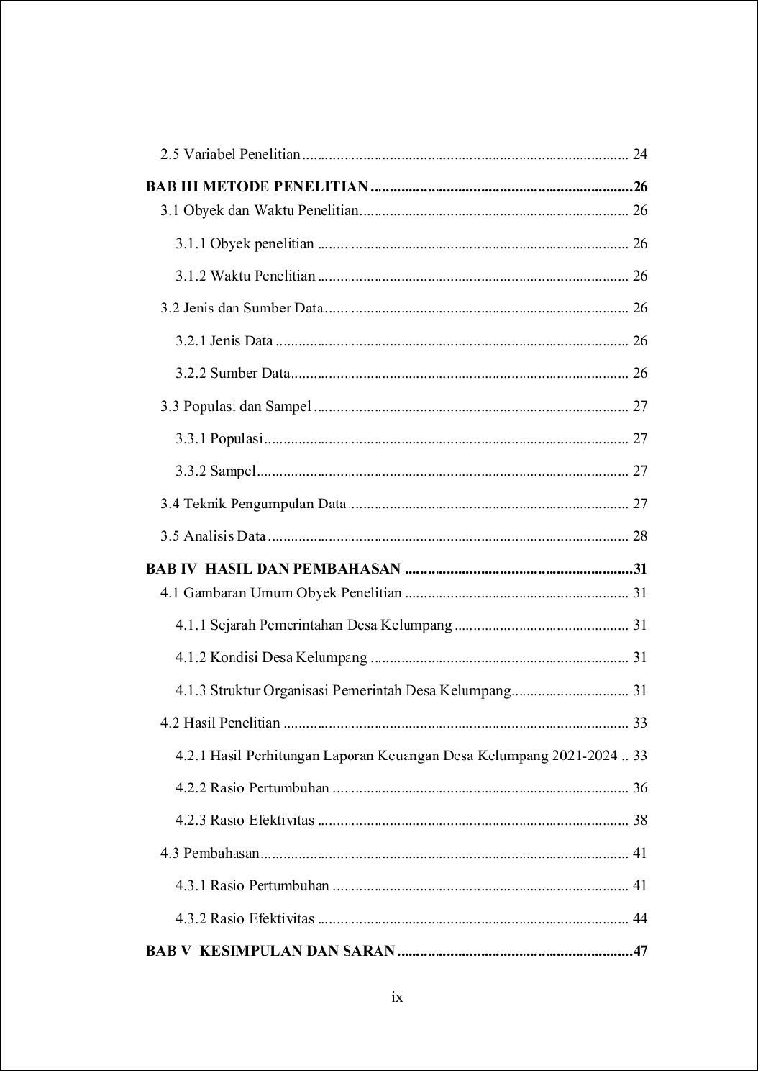
1
1
29
1
1

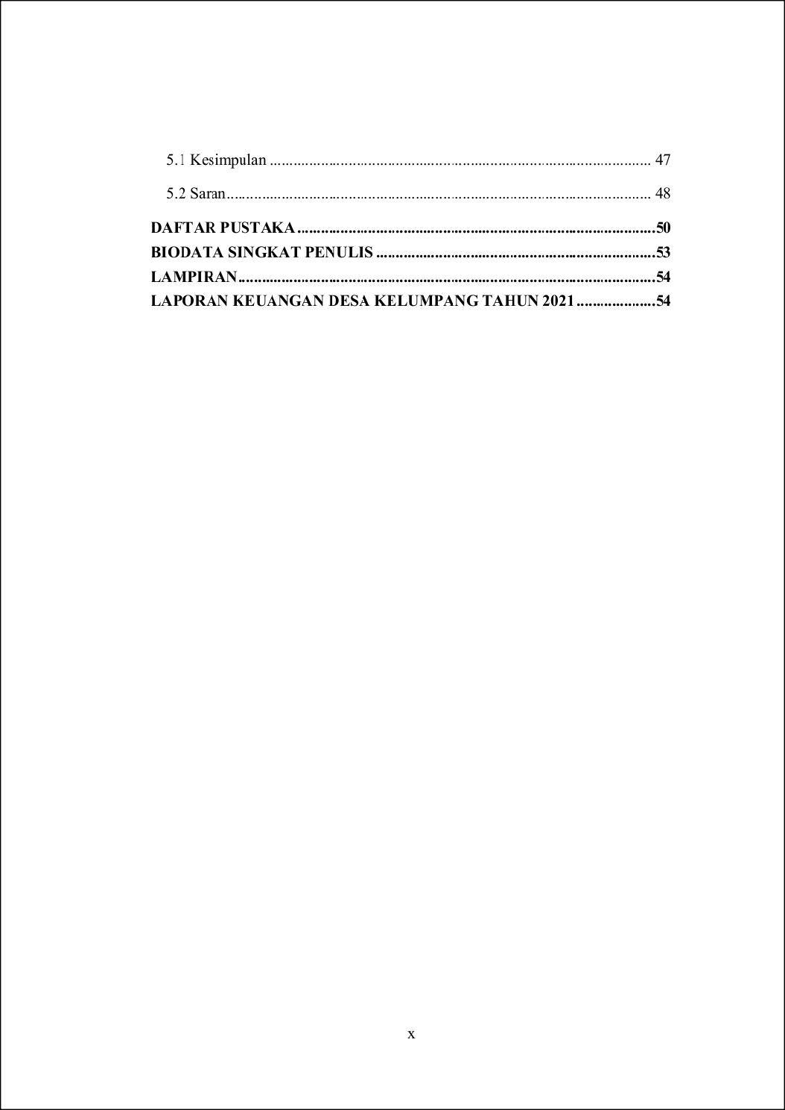
68

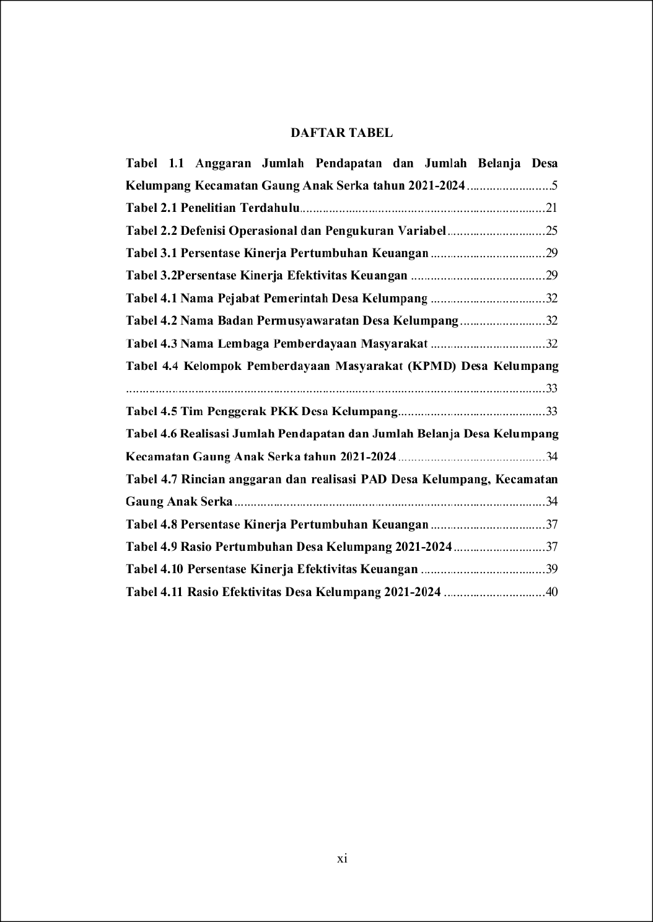
7
1
11
98



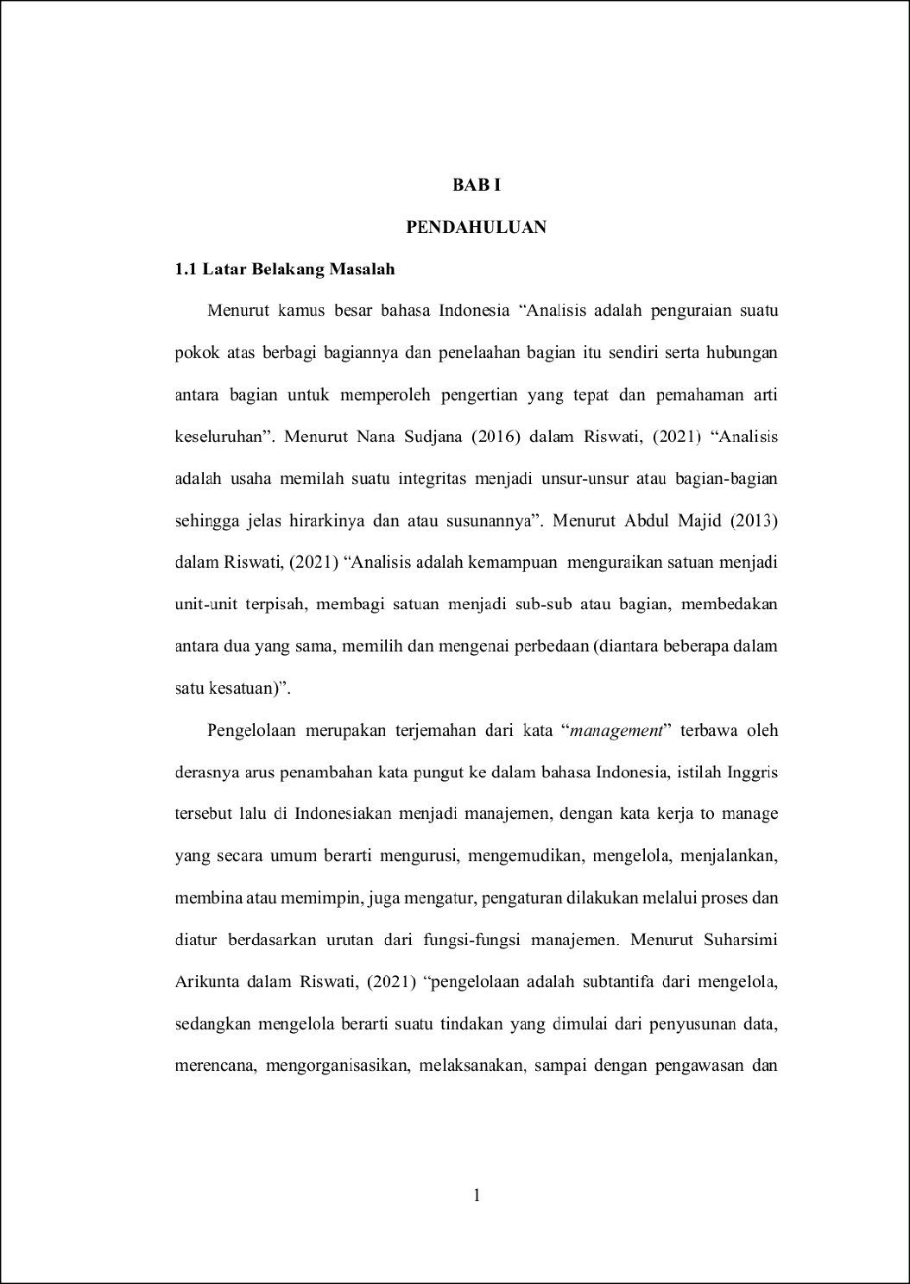
13
16

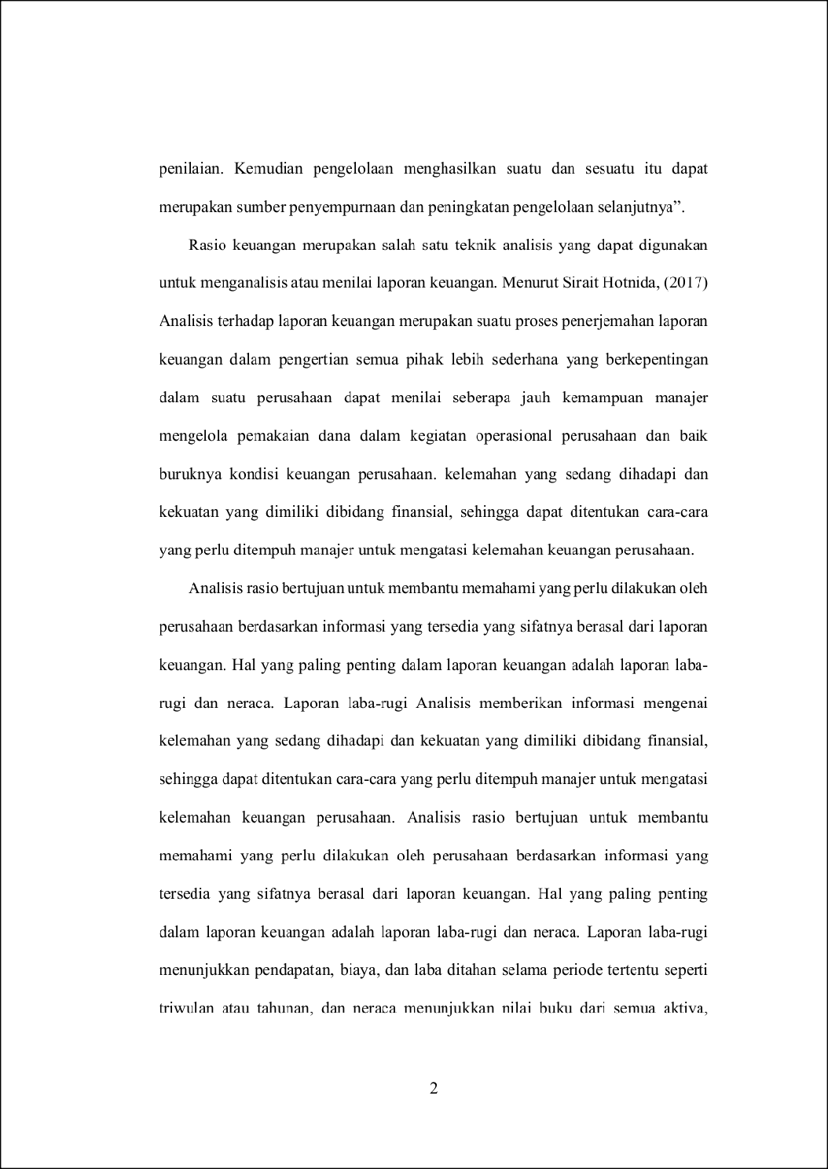
2
2
2
2

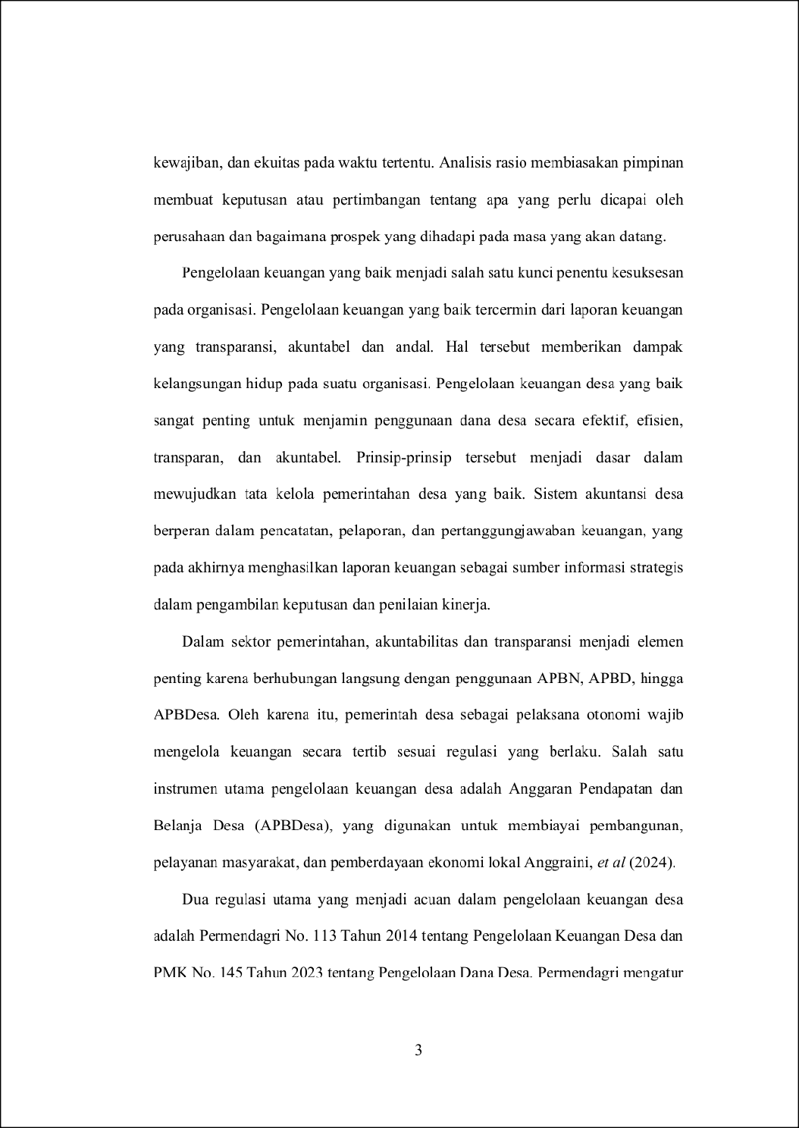
19
63
18
90
19
19
37
11

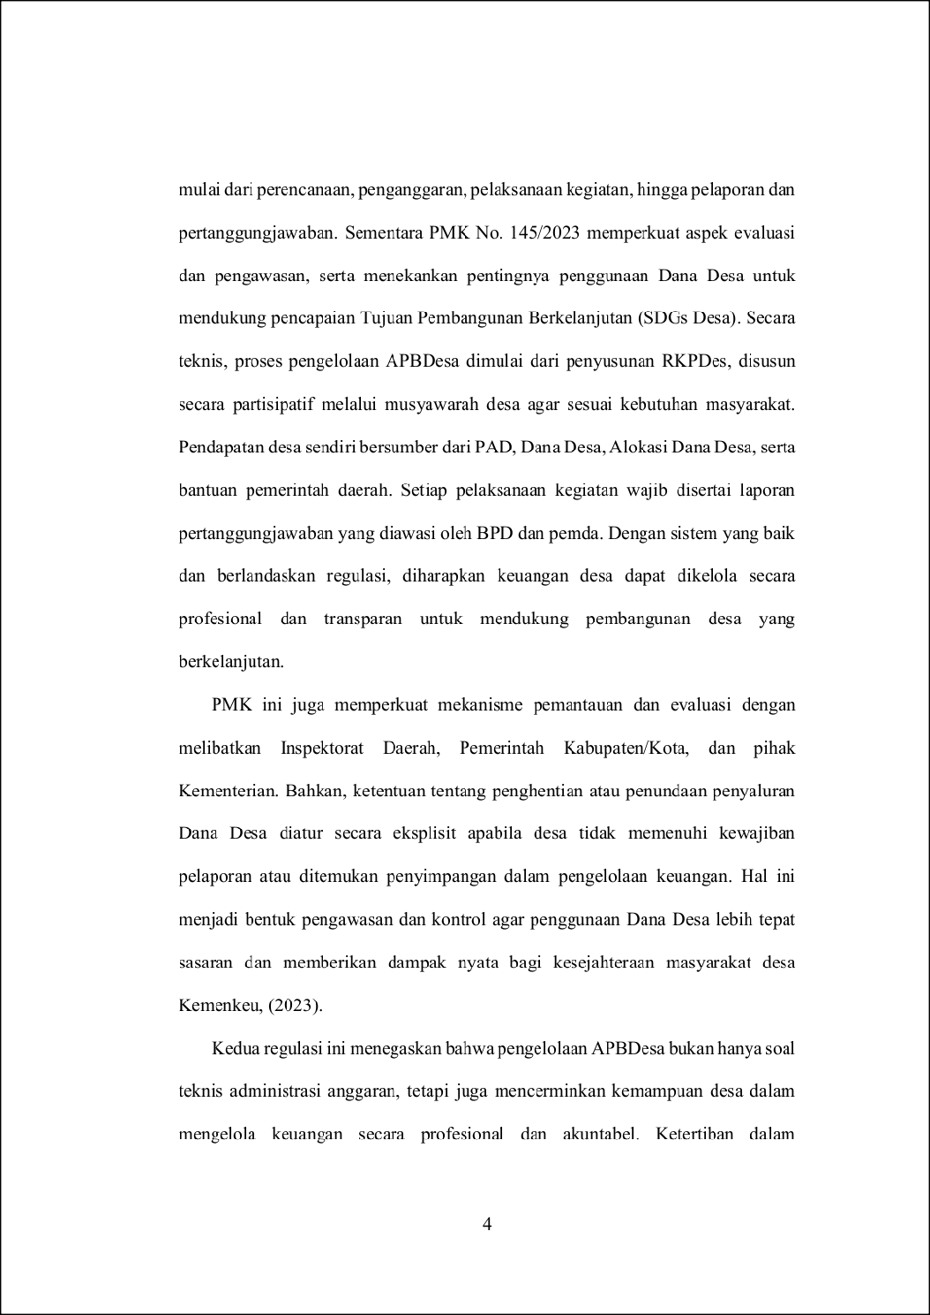
89
112
86

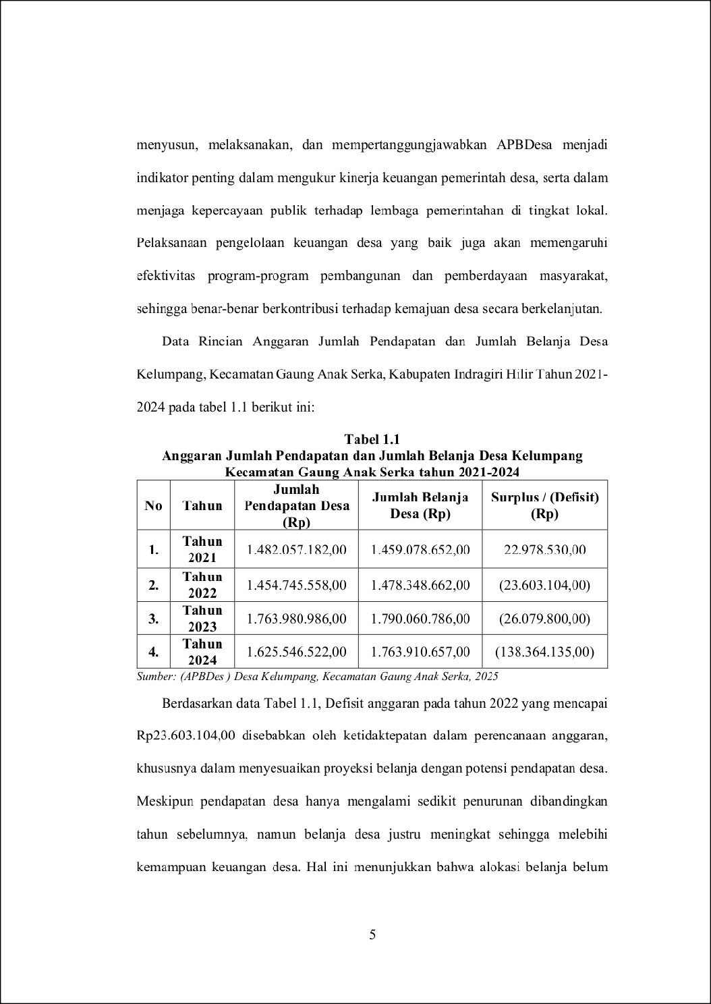
108
10
13
55

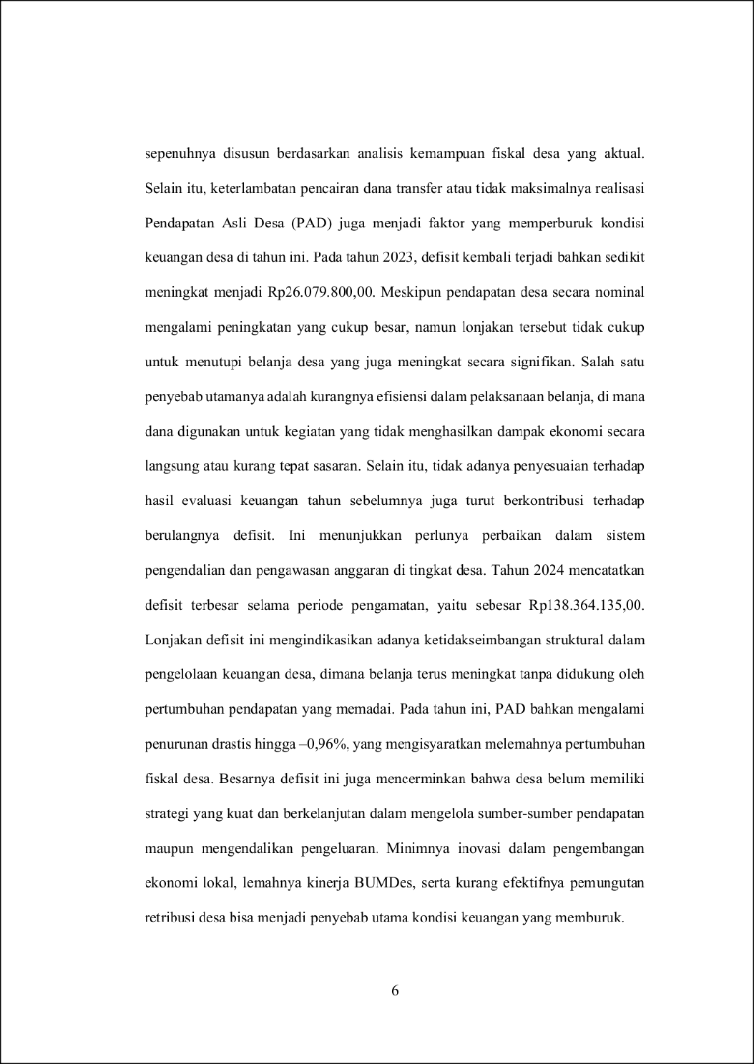

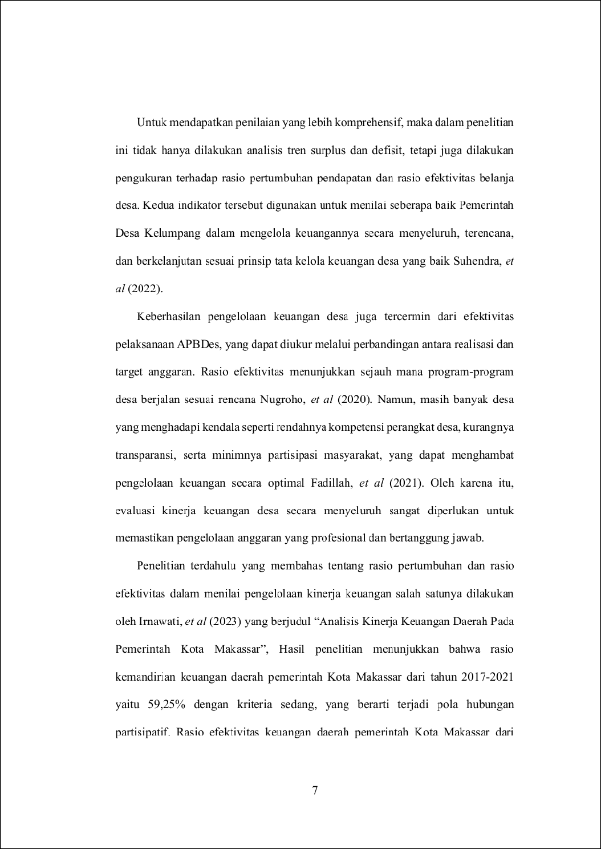
114
20
1
5

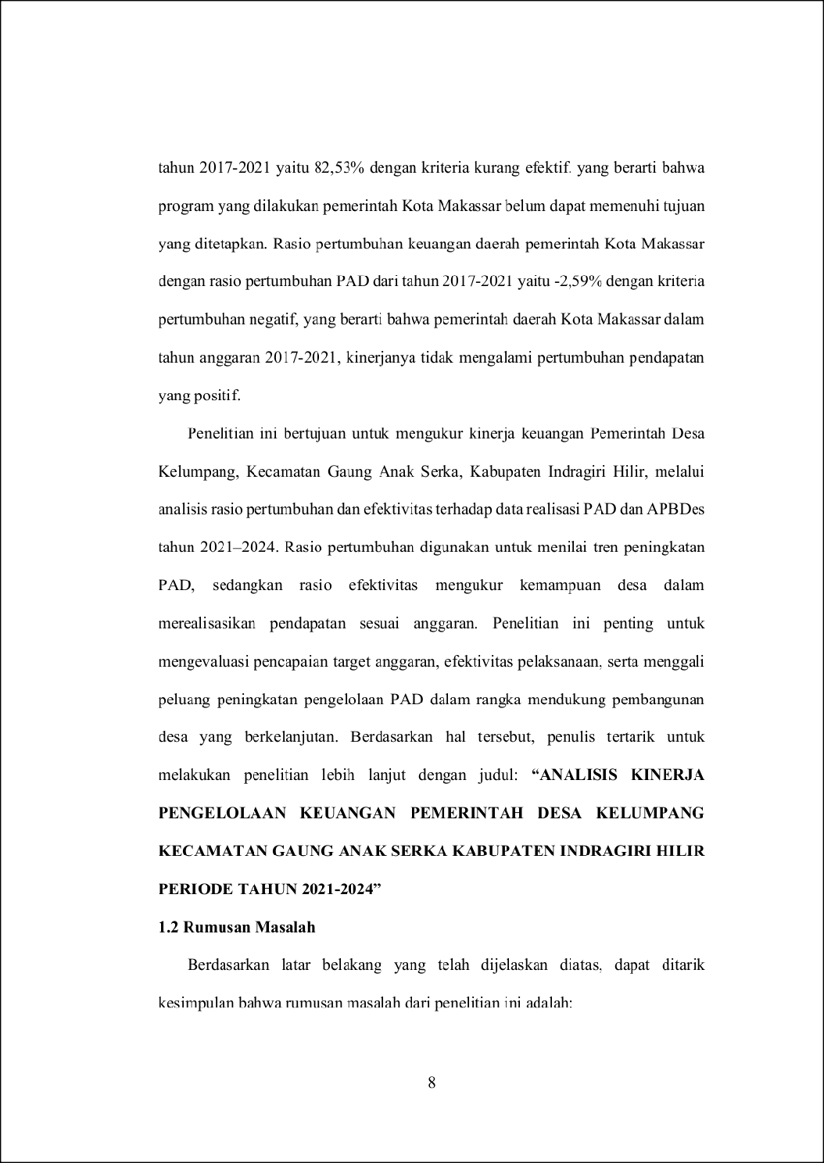
1
31
1

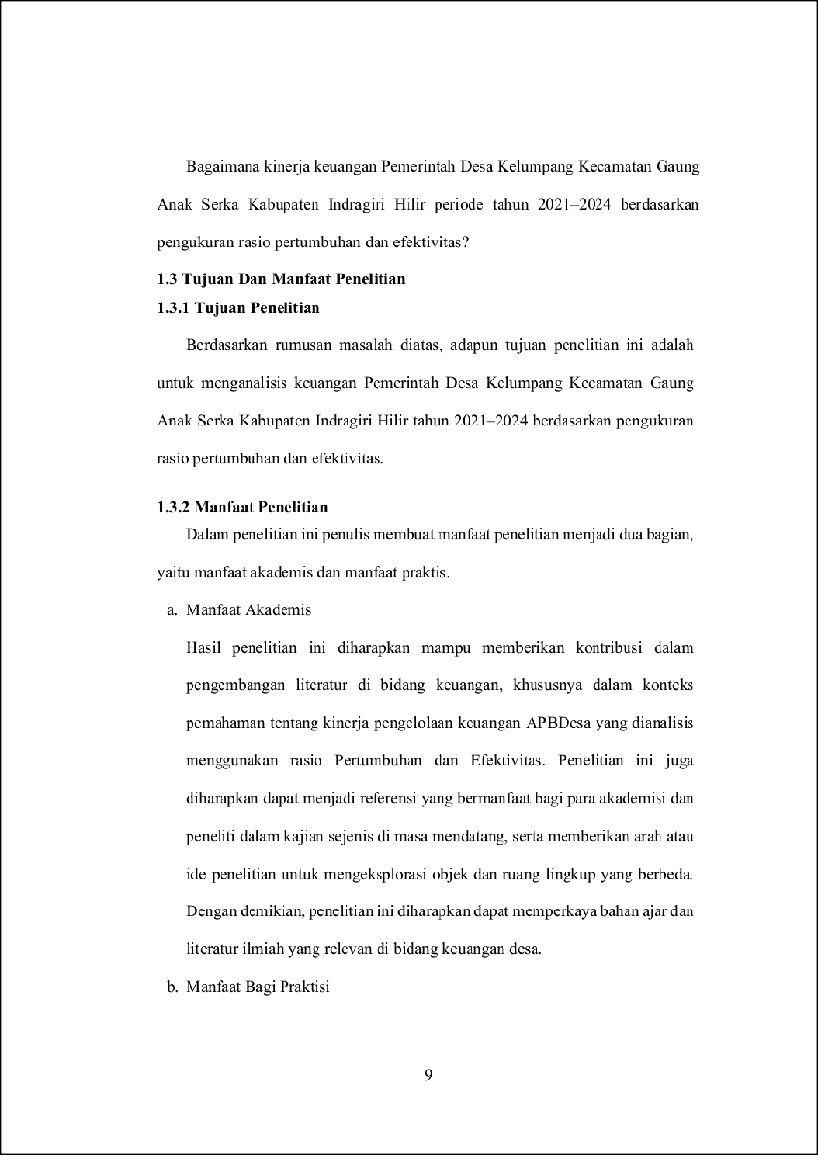
14
22
10
1

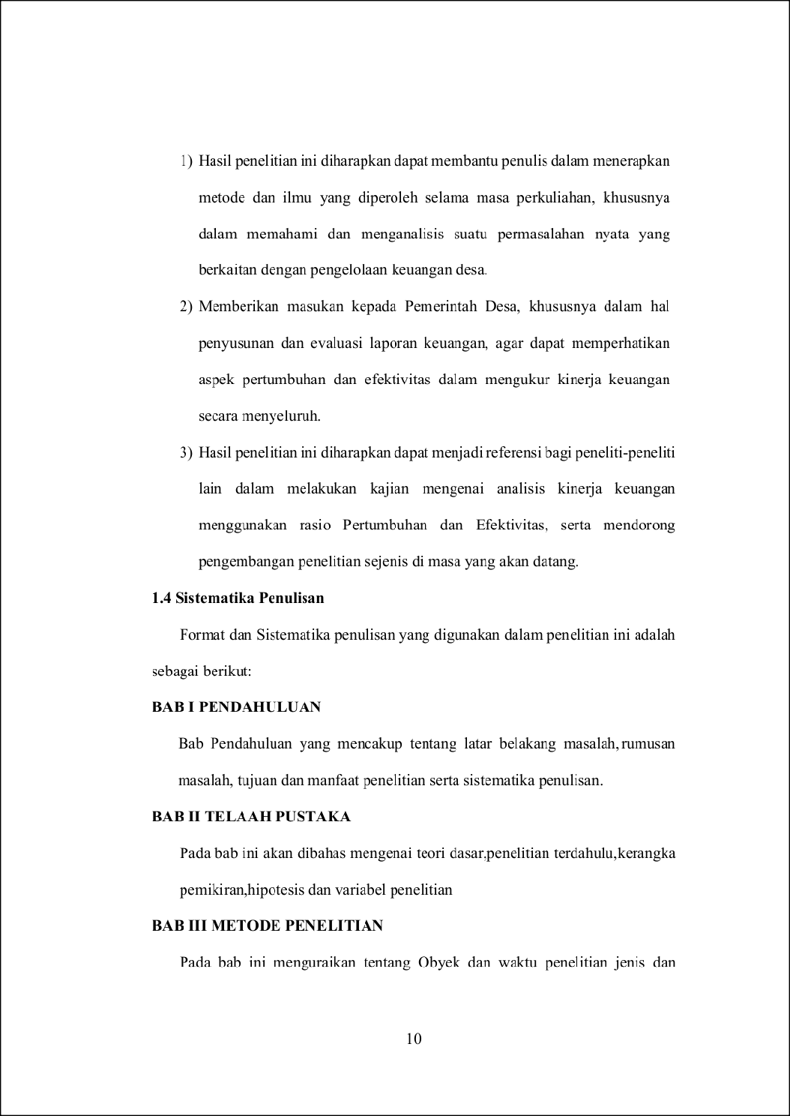
22
72
119
1

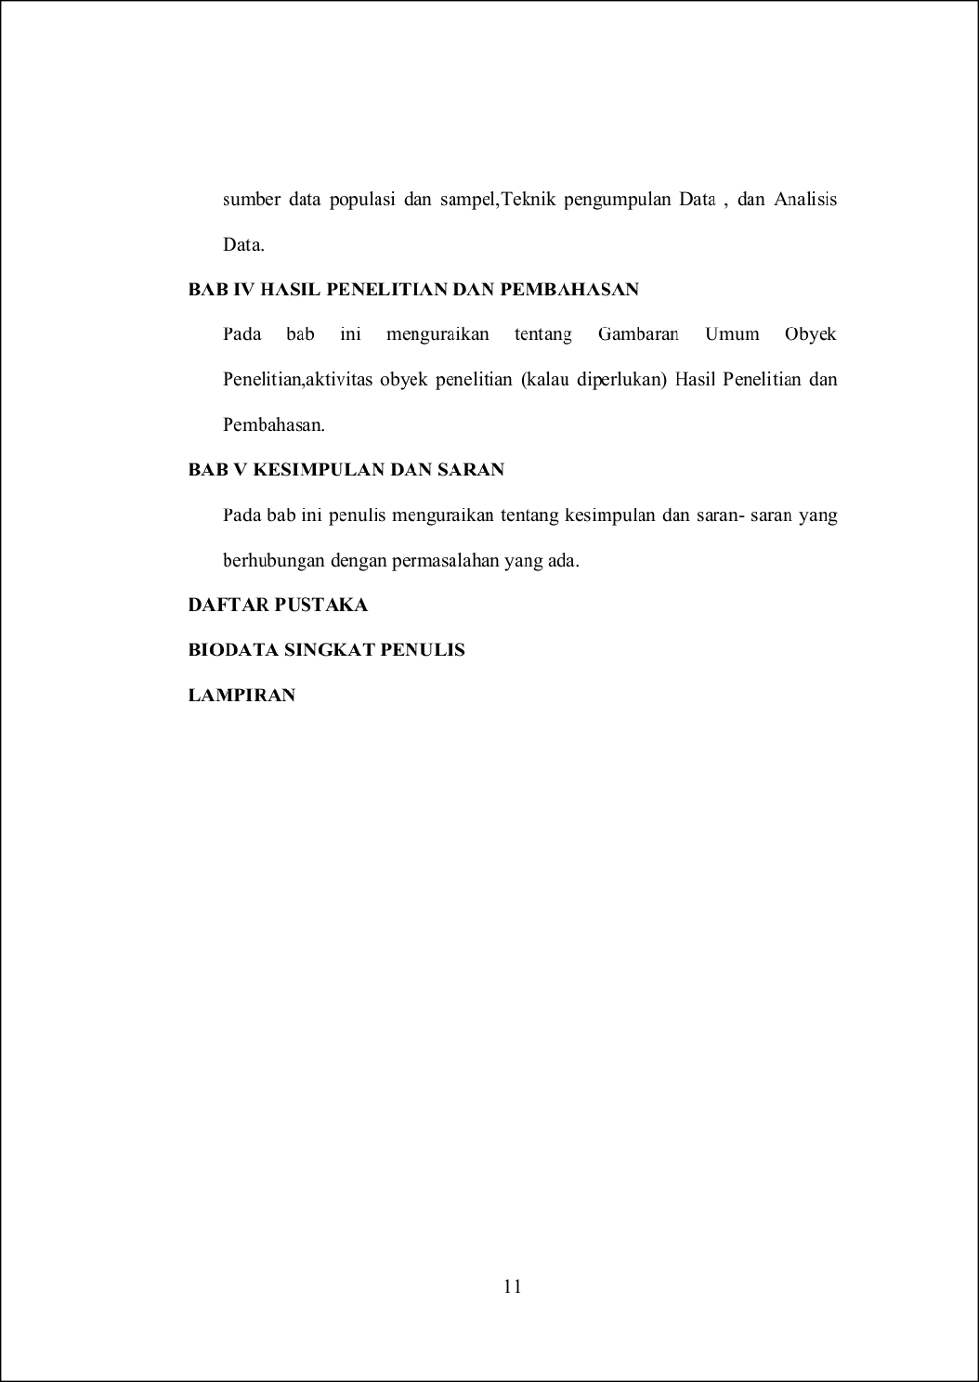

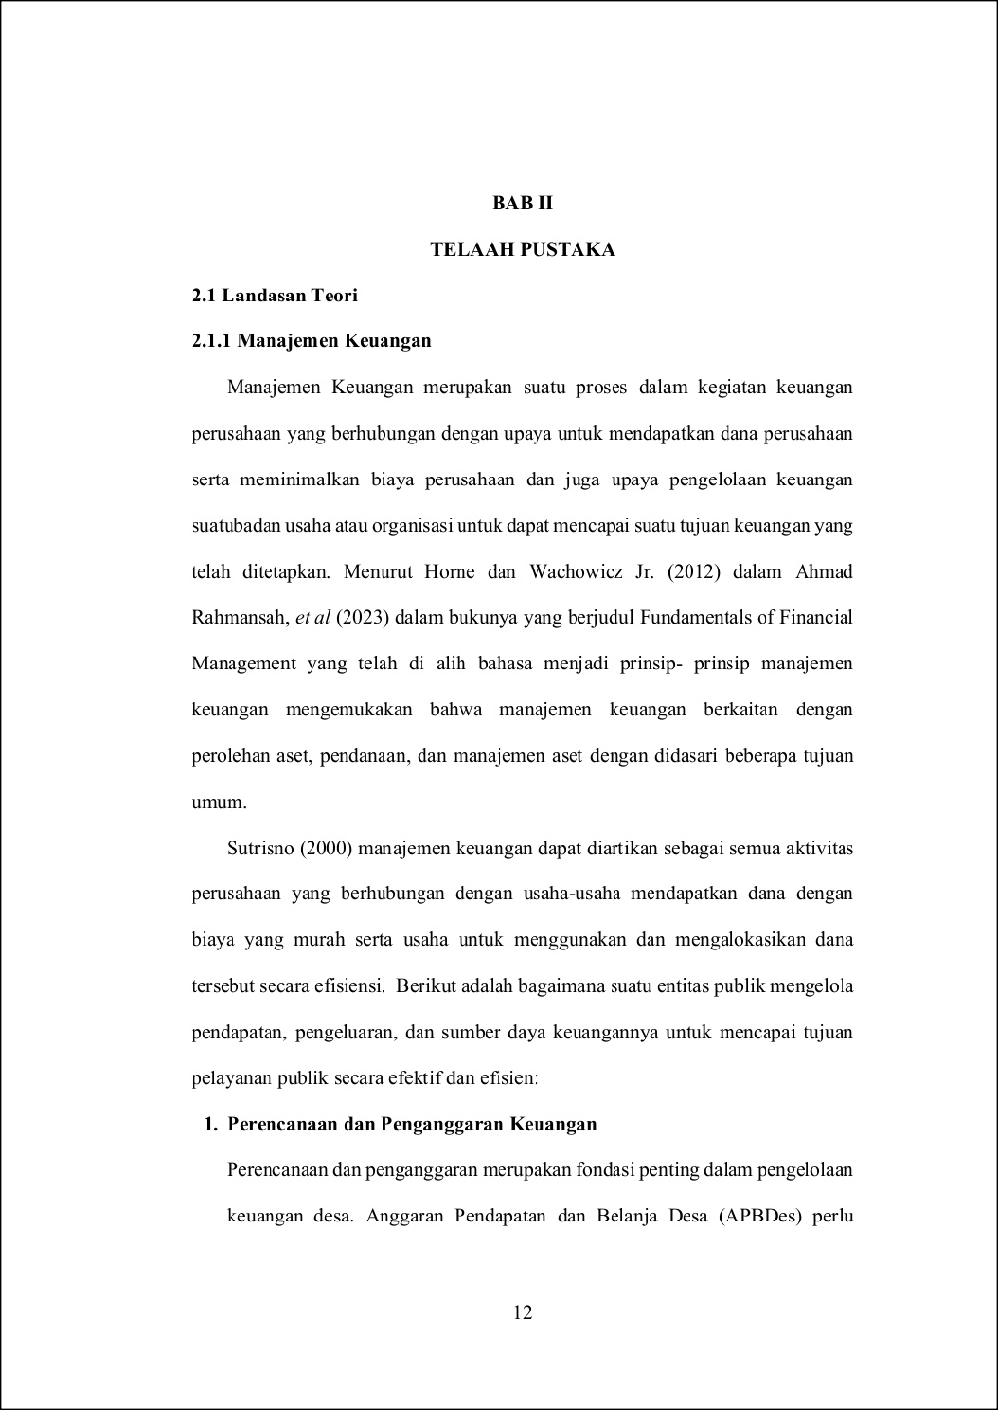
15
3
8
91

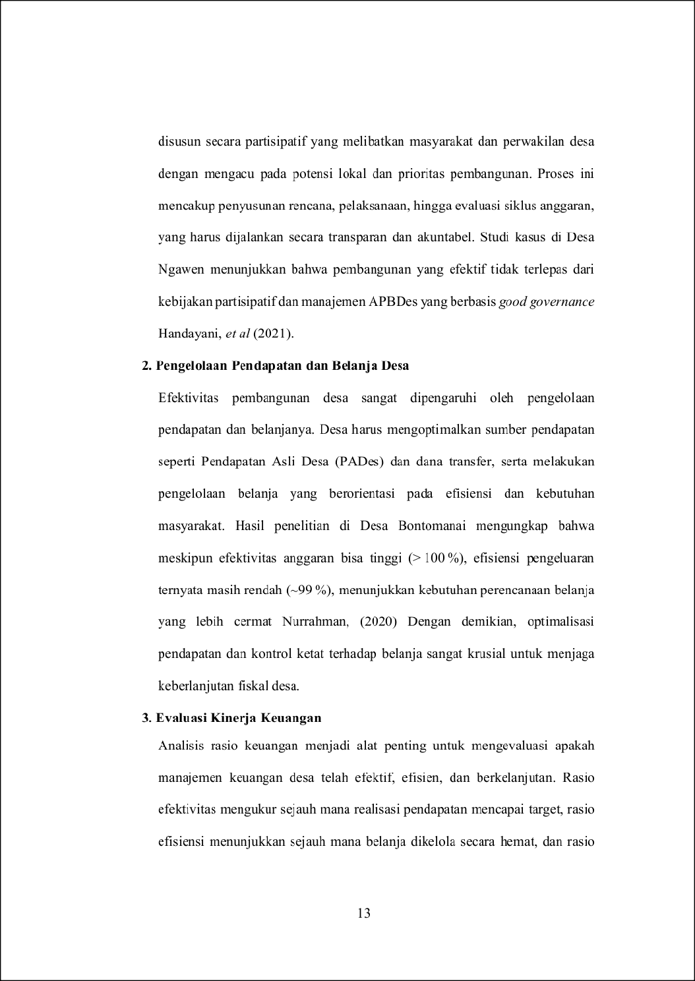
113
96

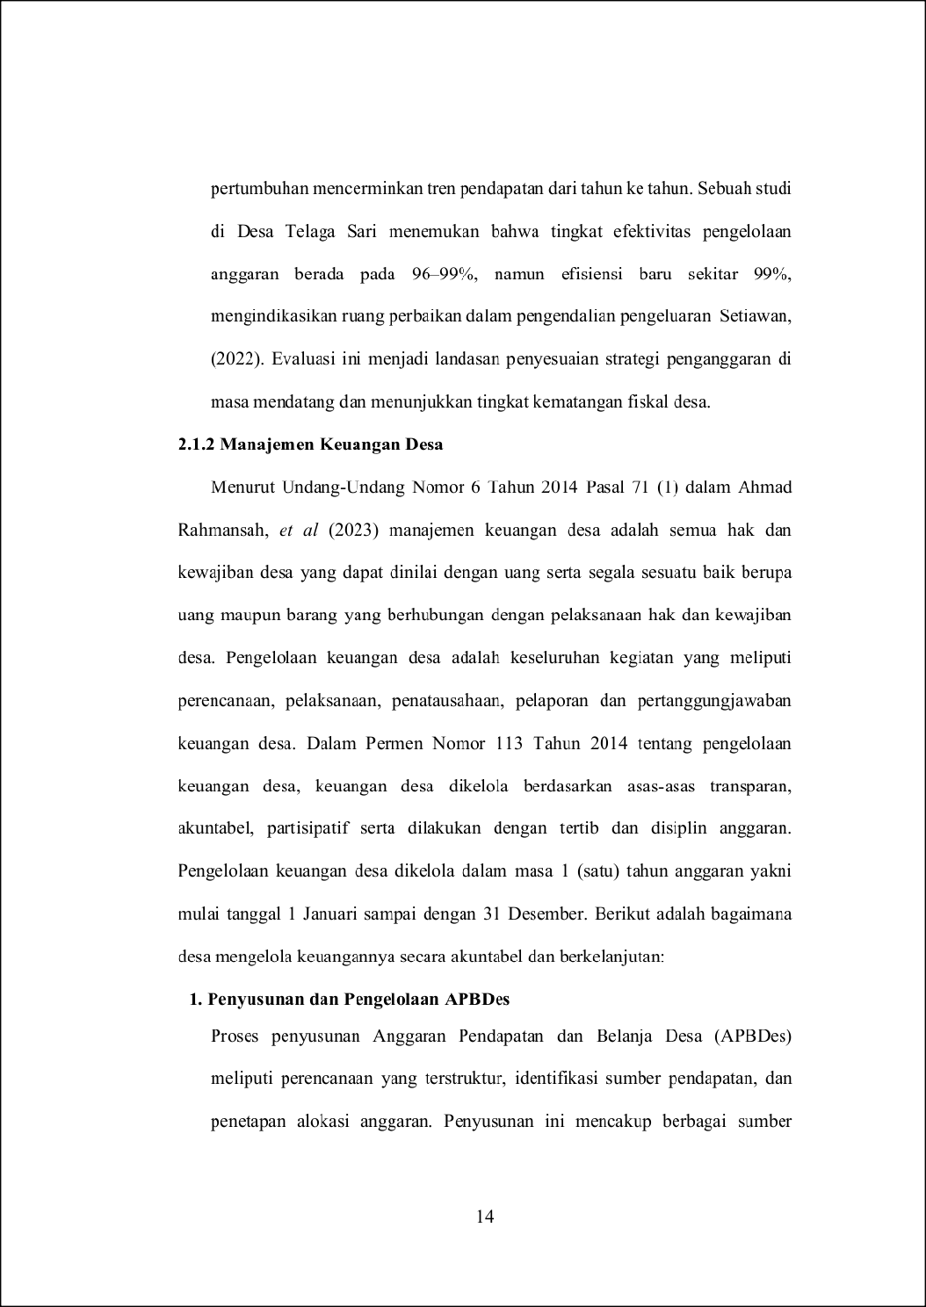
3
3
3

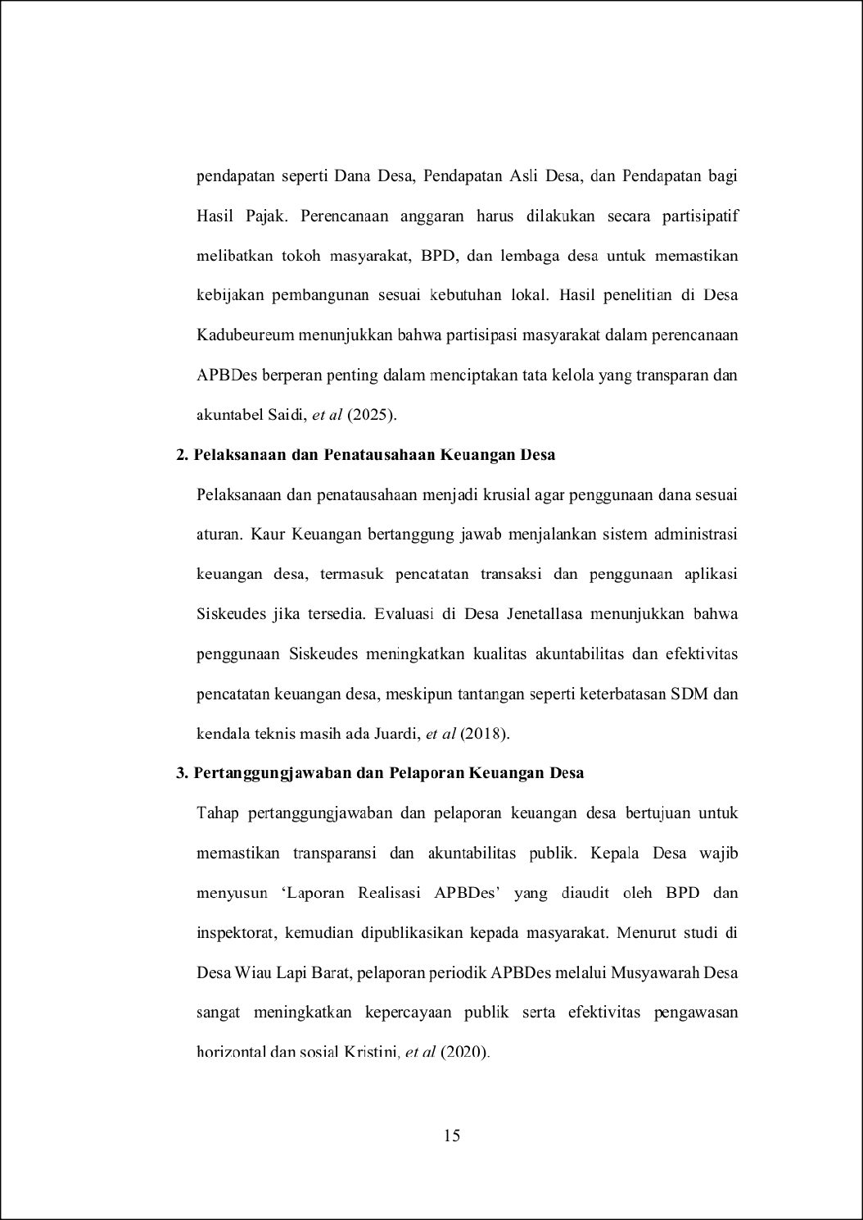

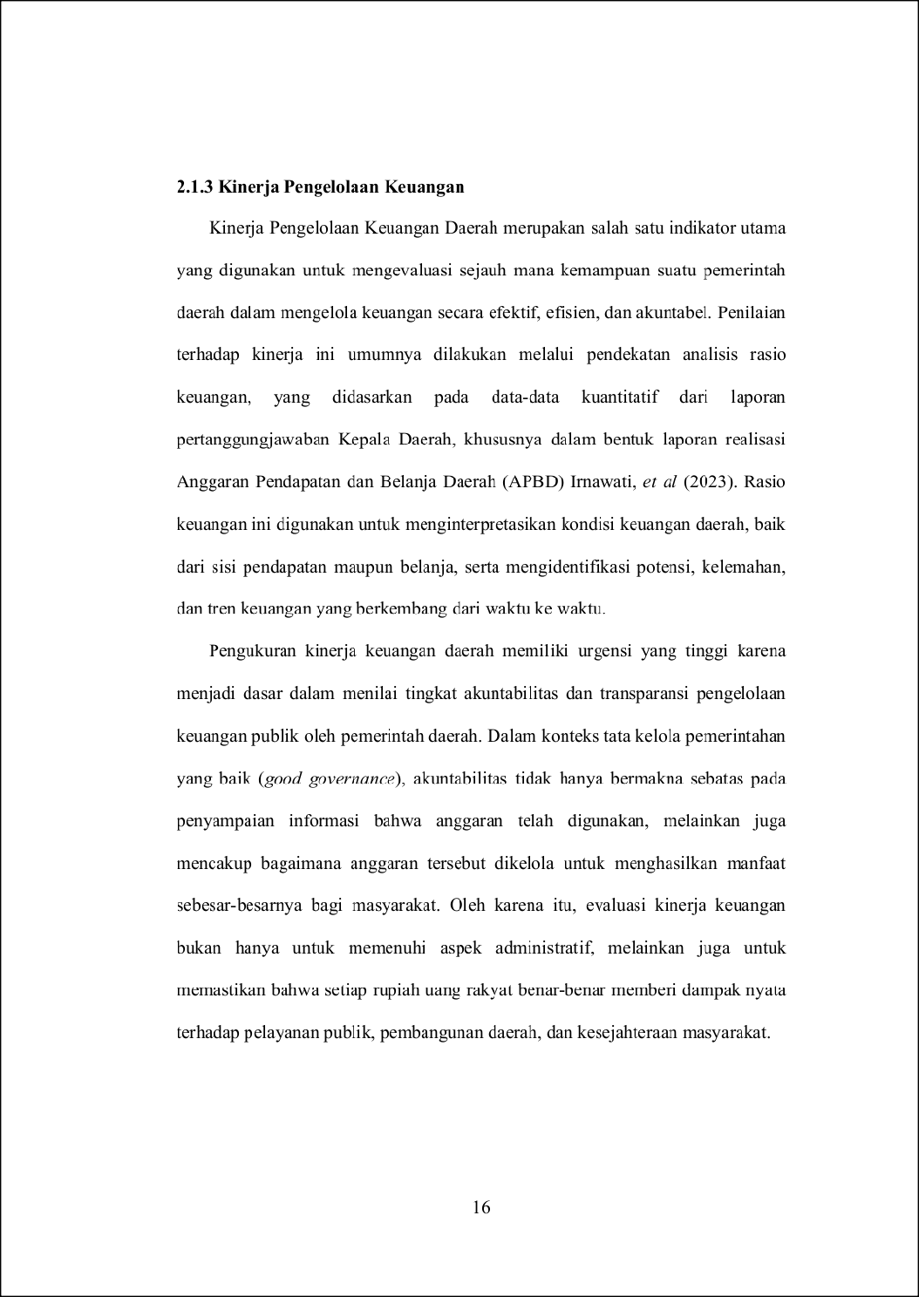
34
46
82
97
40
81

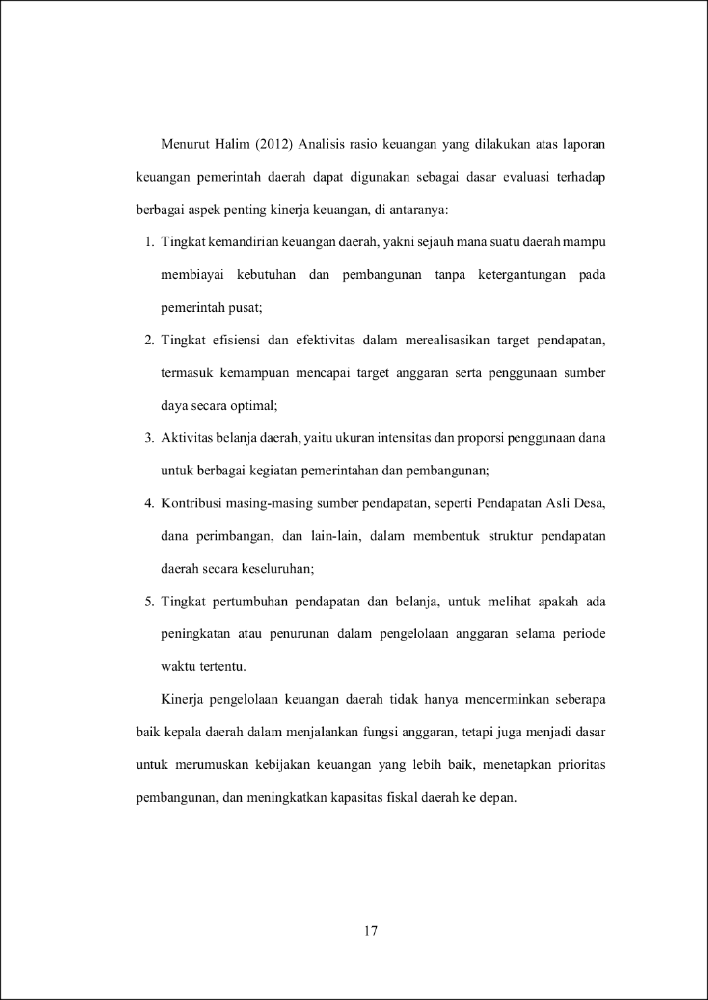
80
47
93

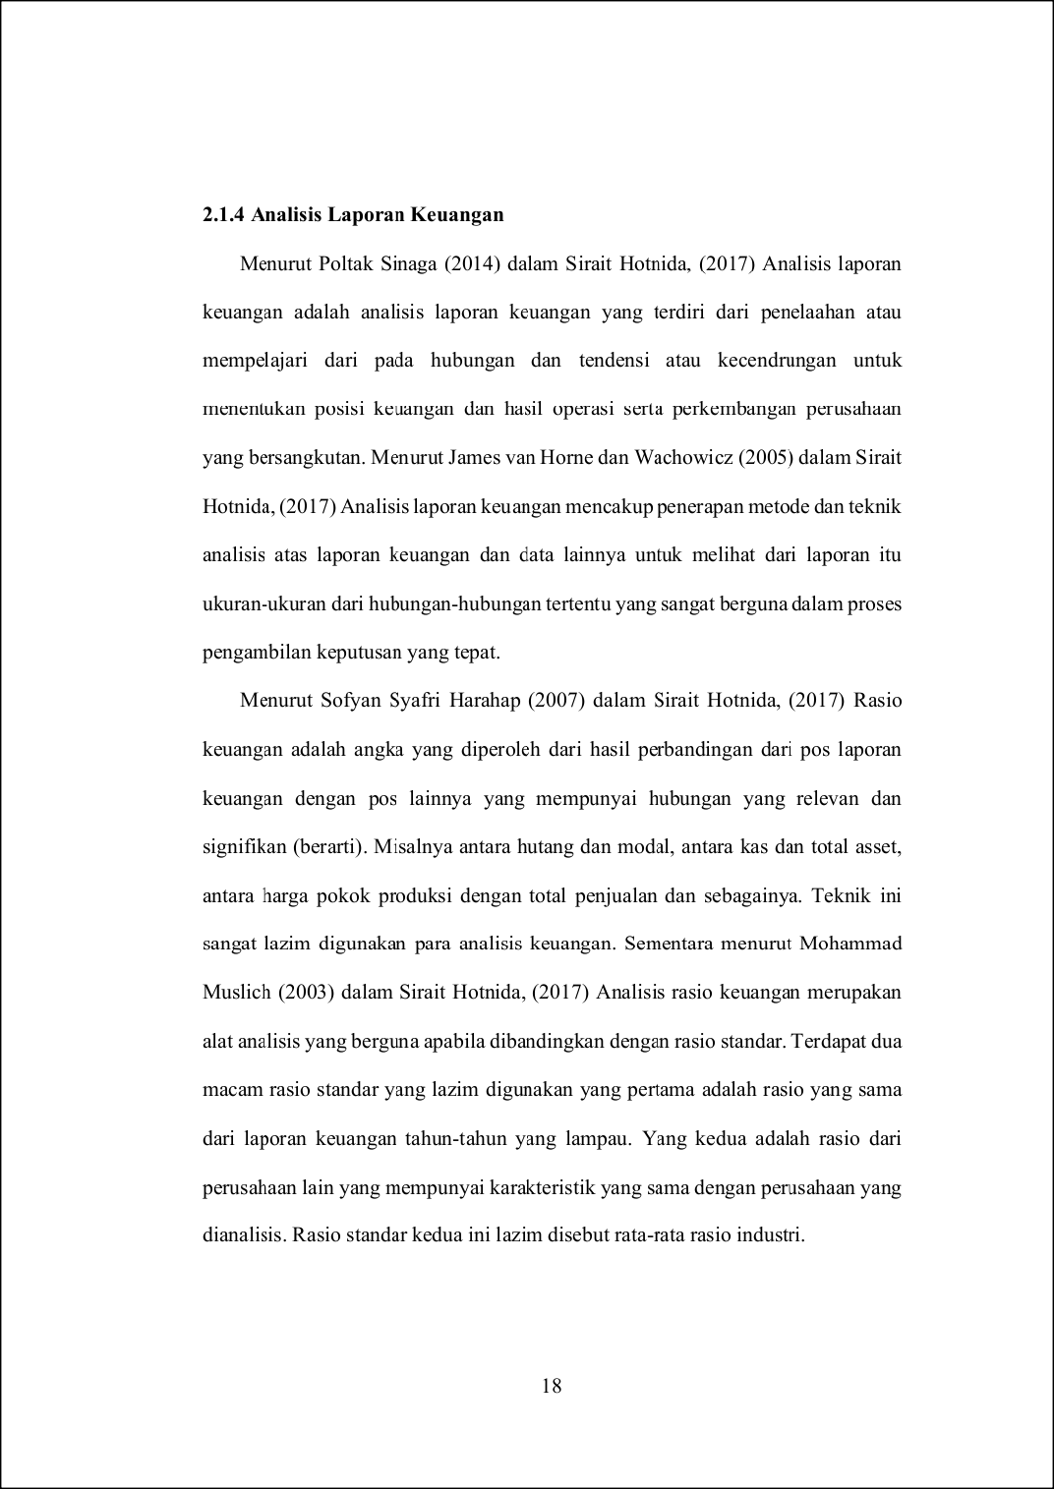
7
2
2
2
2

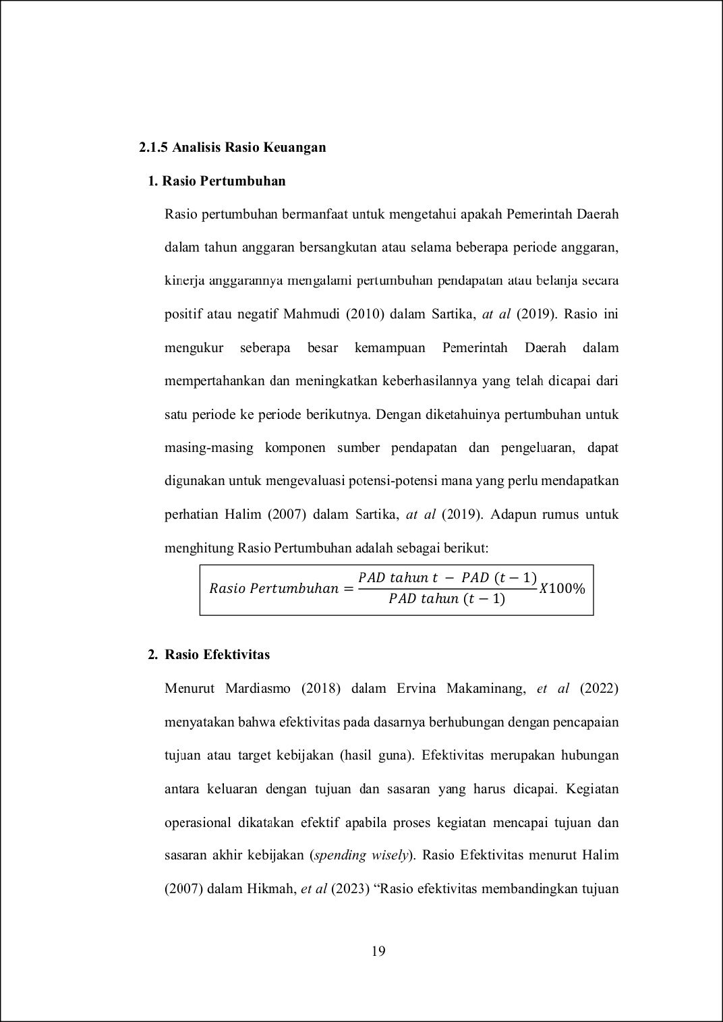
12
21
38

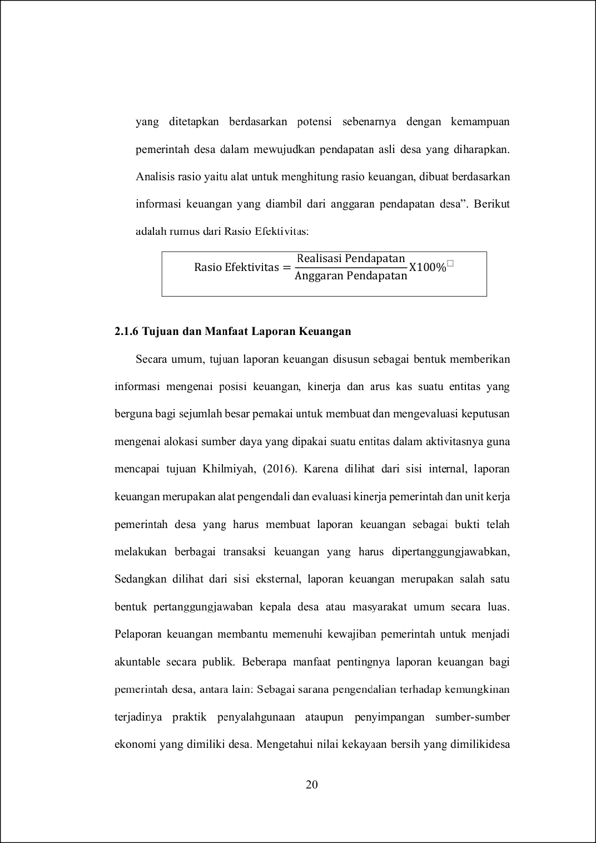
4

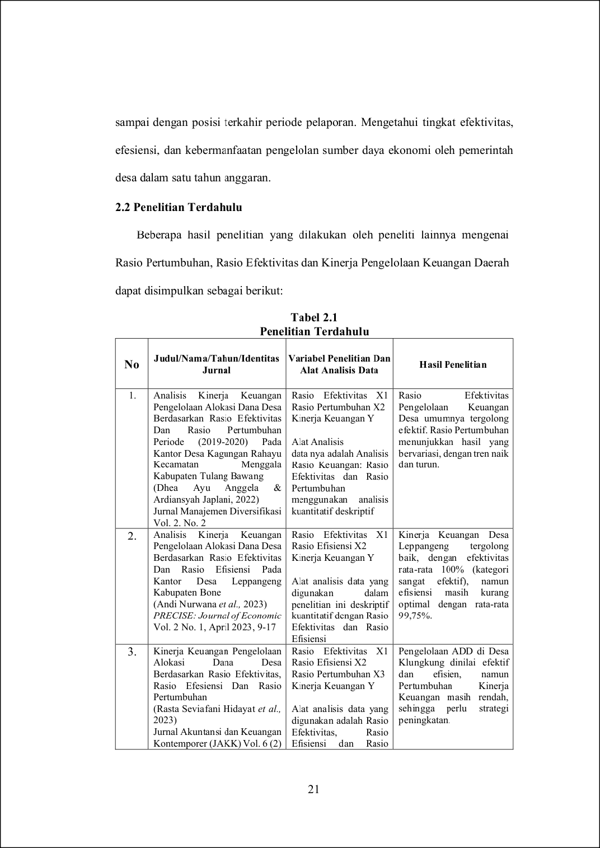
70
20
59
24
20
20
78
3
25
28
28

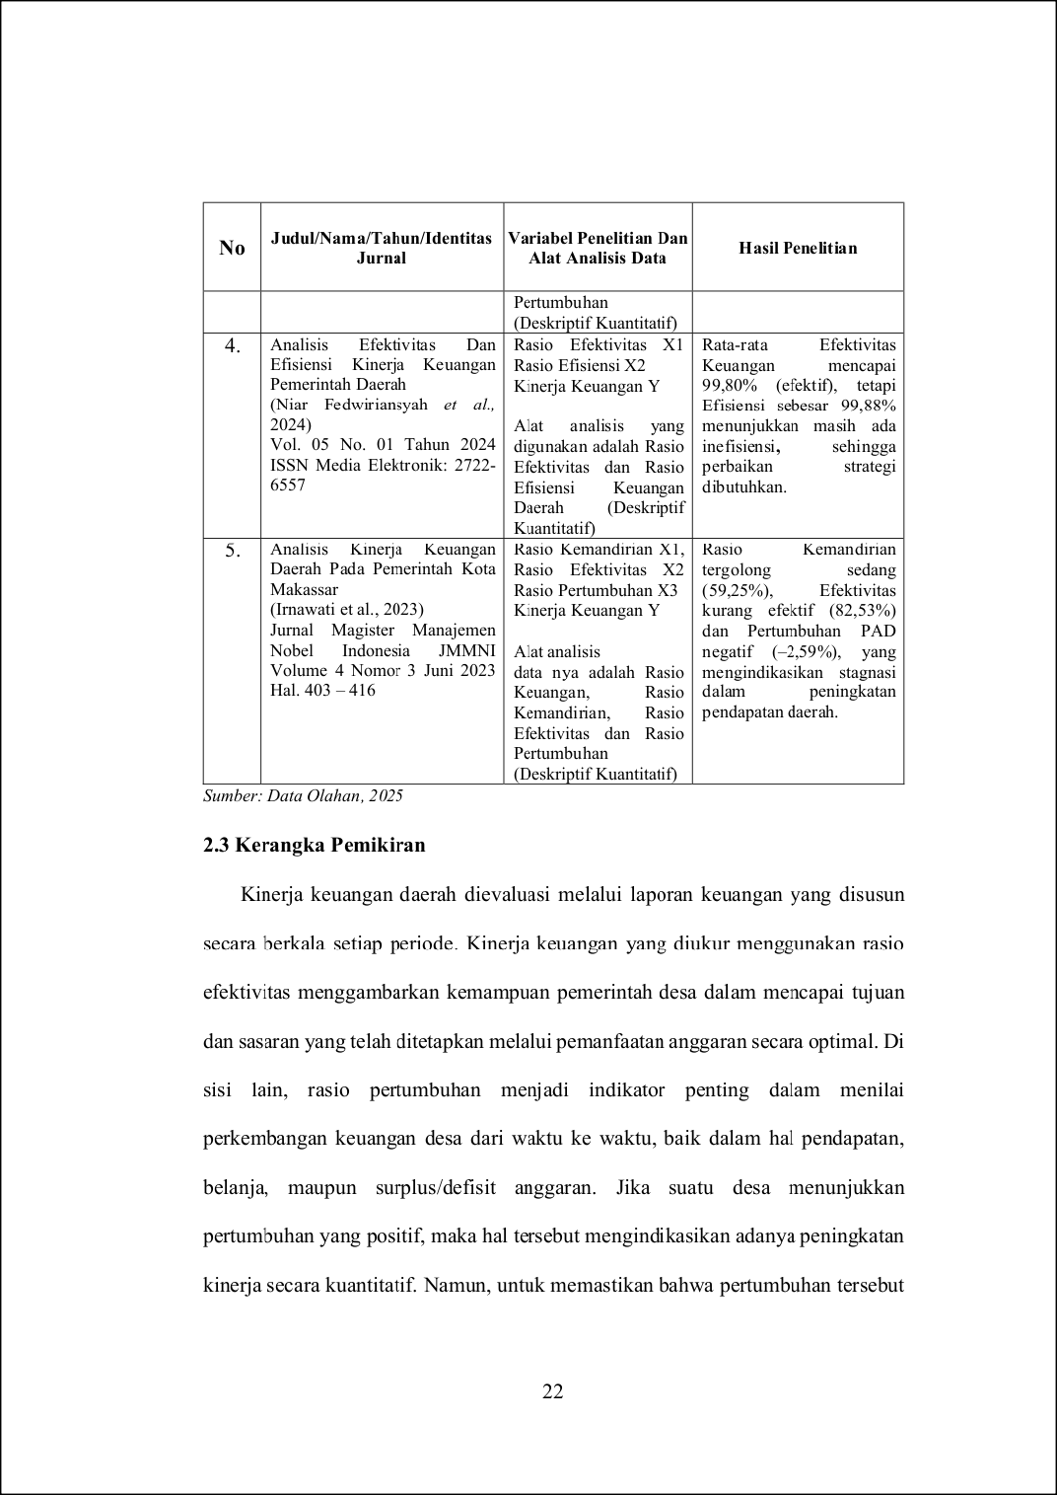
100
77
71
5
52
38
74
42
5

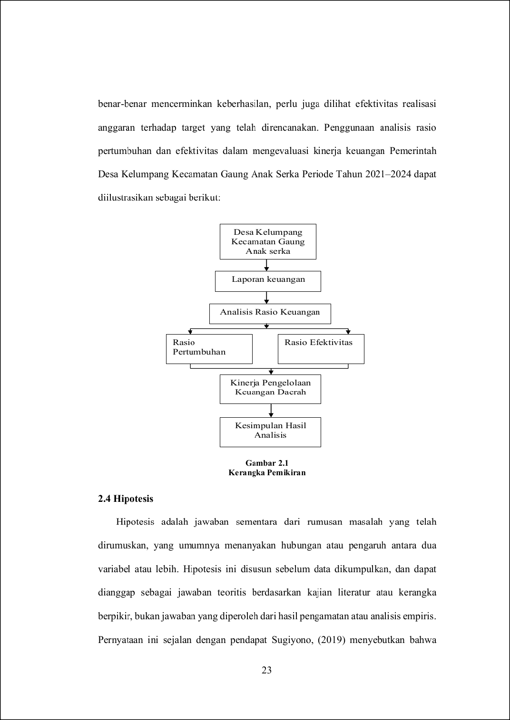
33
60
46

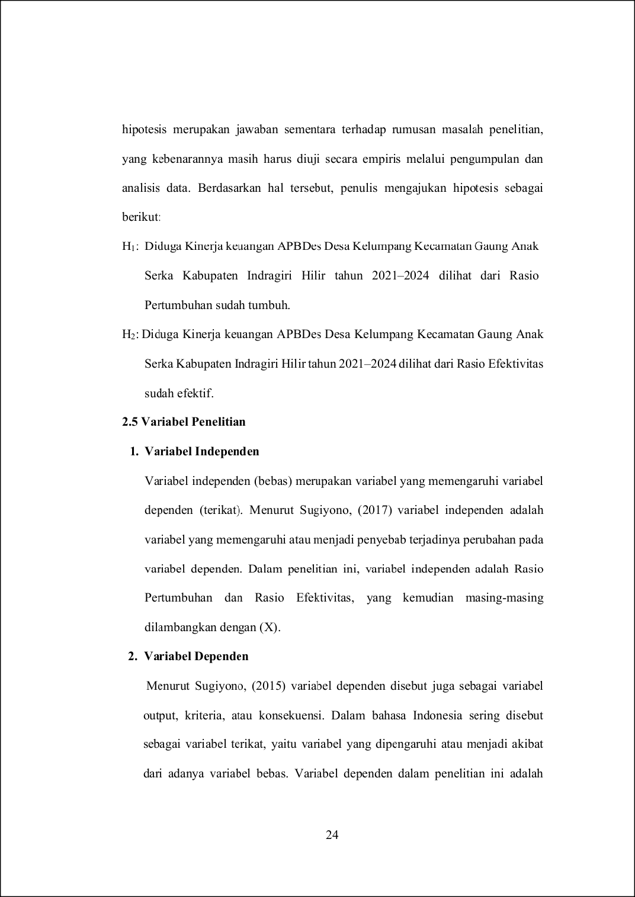
43
99
10
10
51
65
26

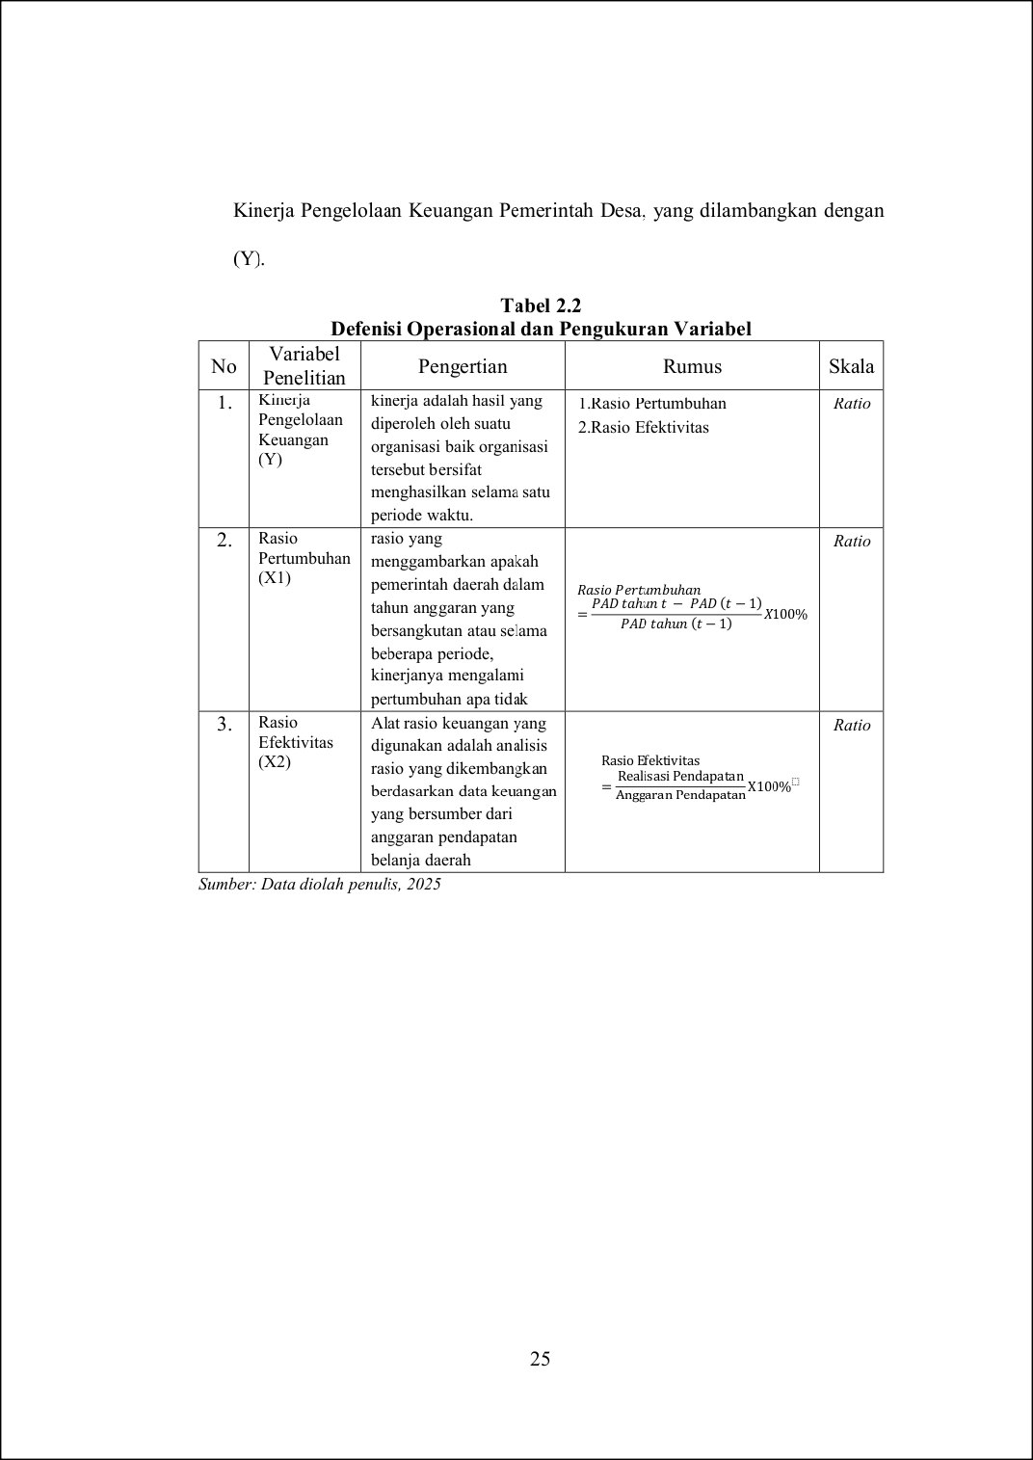
87
53
5
18
32

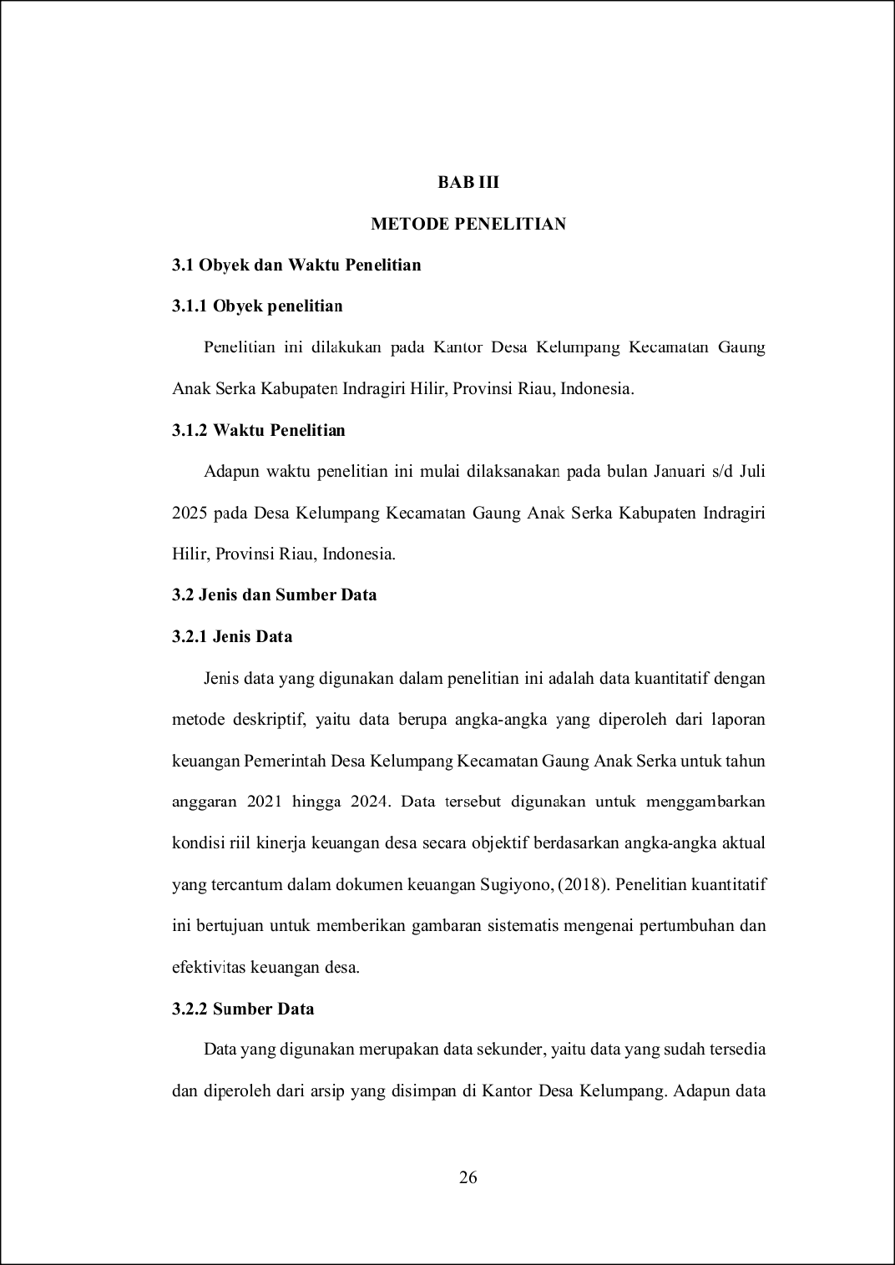
56
10
7
10
13
117
23

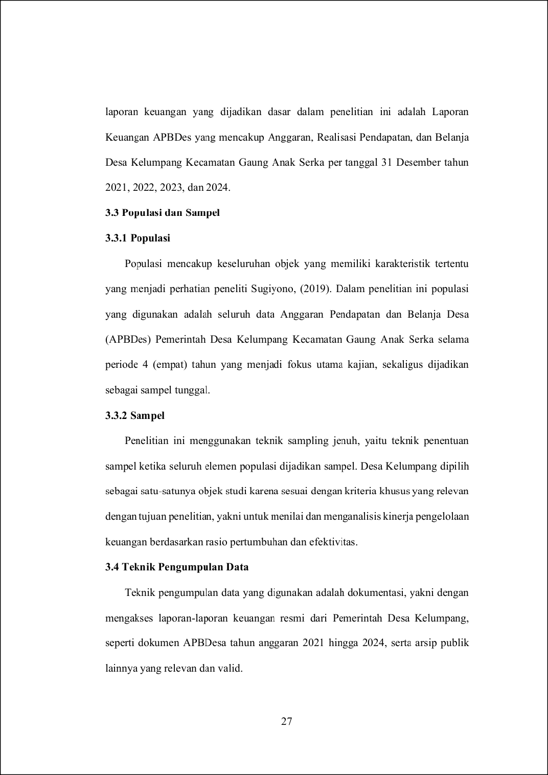
34
8
83
67
95
8

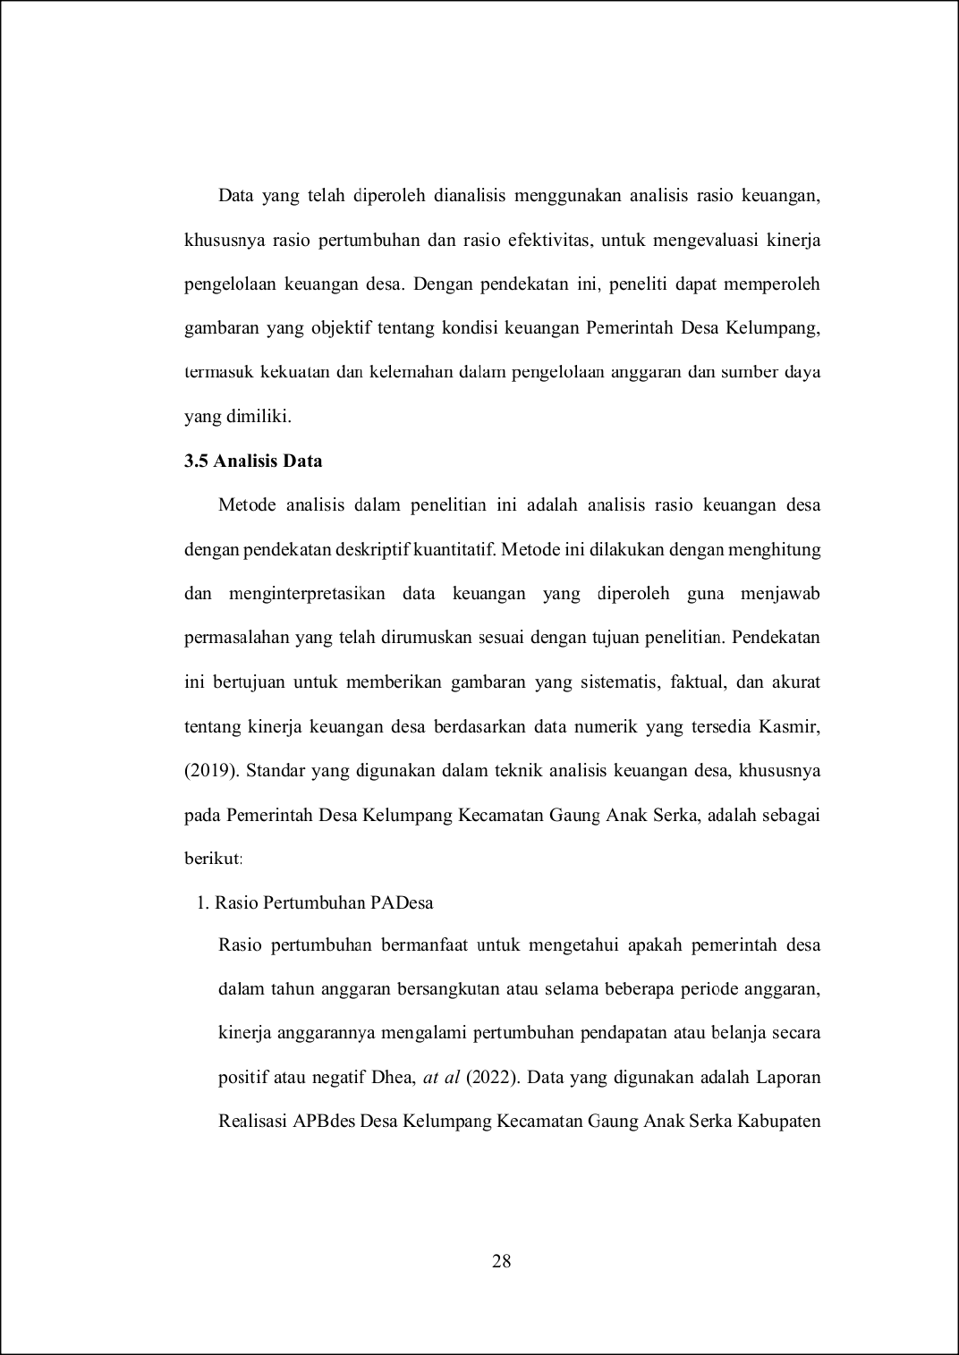
3
103
64
33
49
12
40

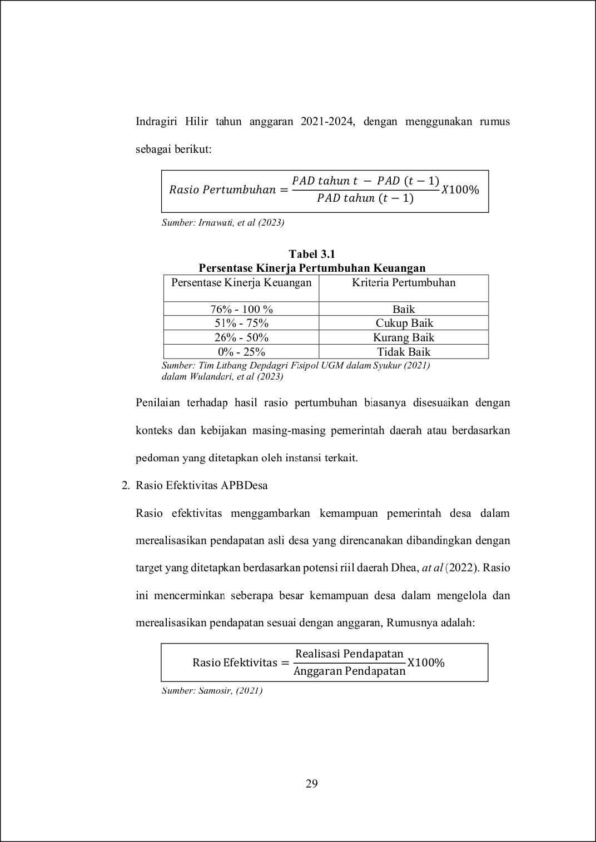
61
7
17
66
23
17

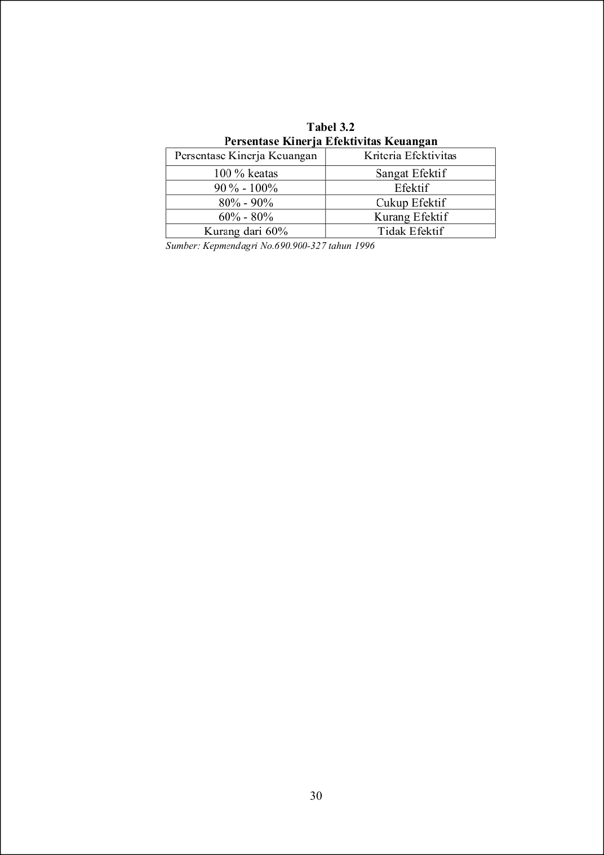
40
9

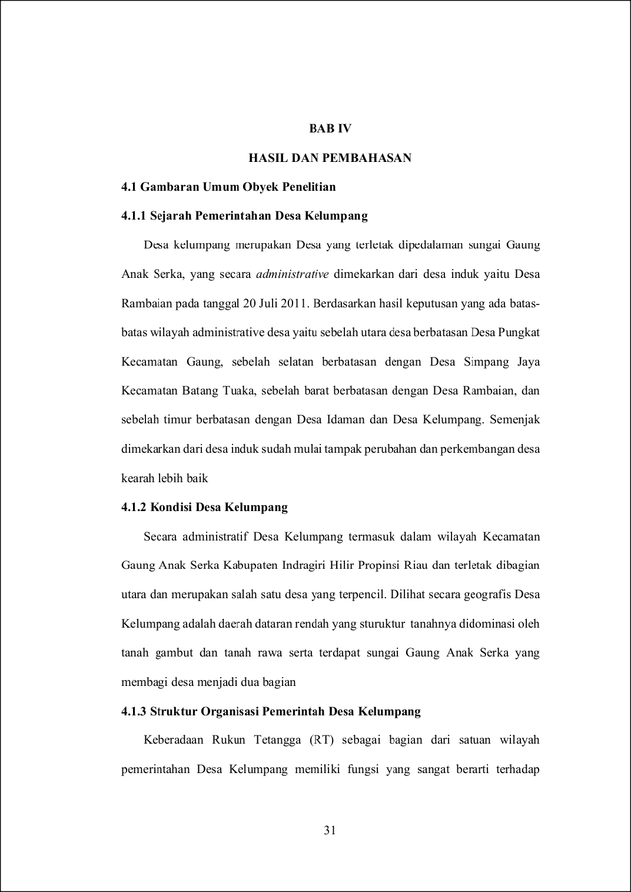
27
44
6

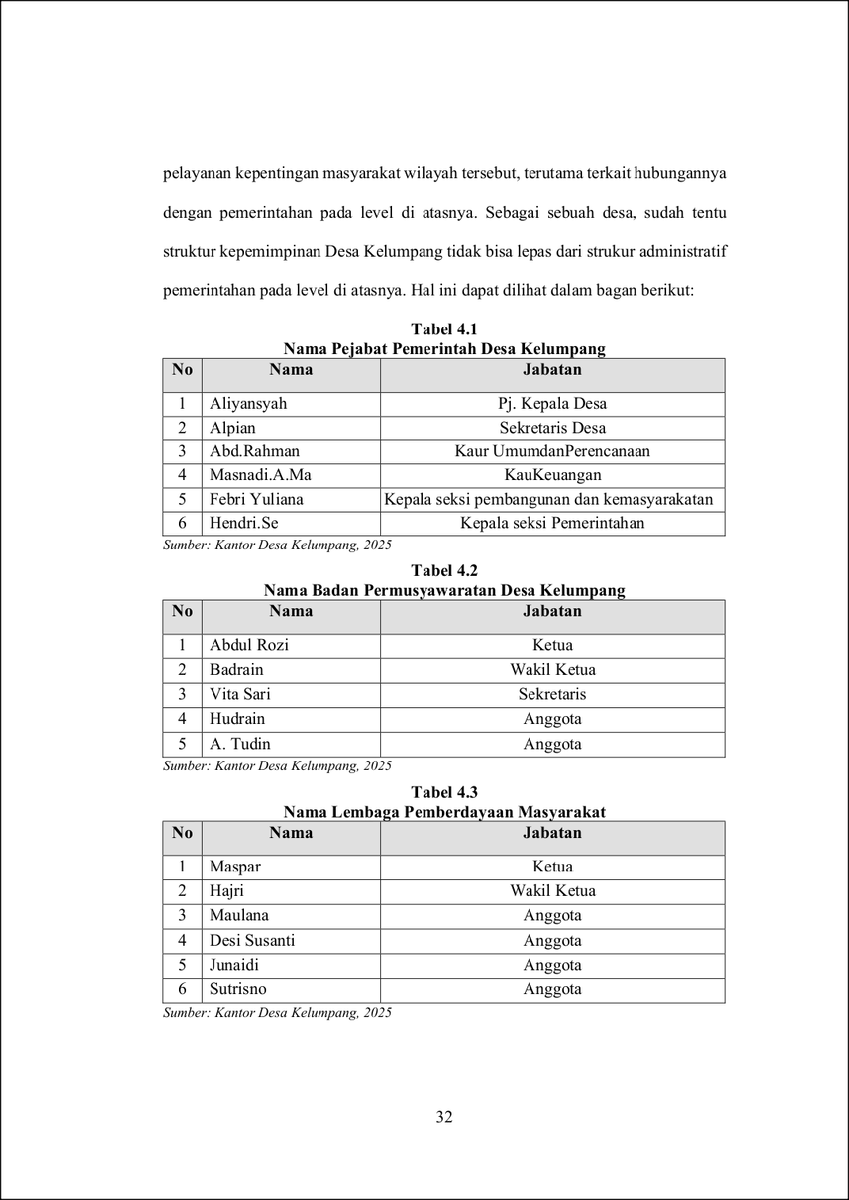
11
9

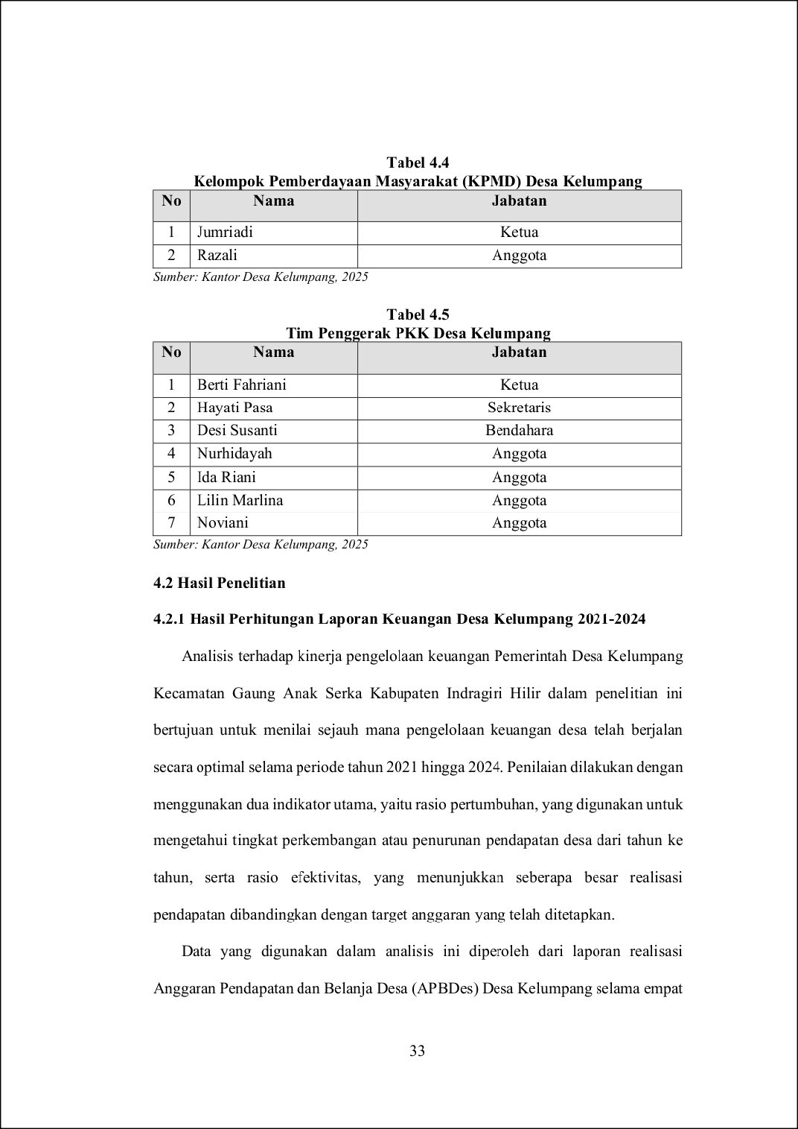
110
39
11
14
92
36
36
29

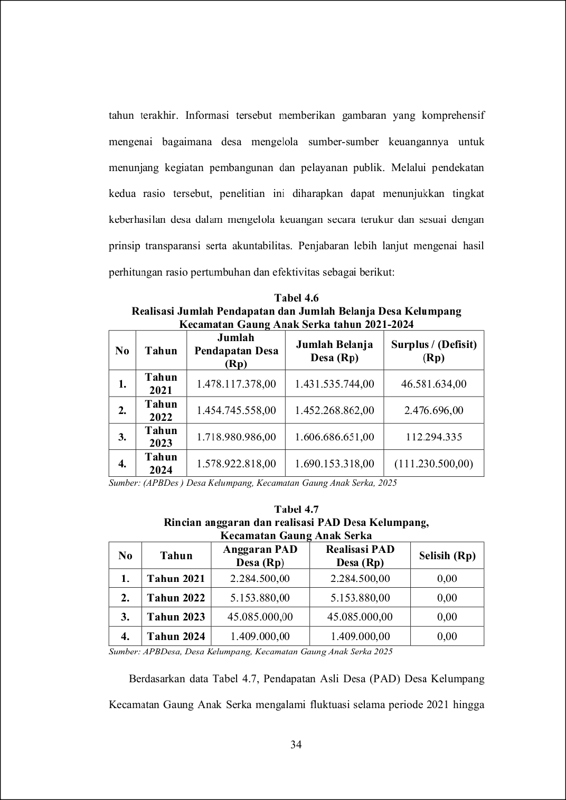
3
55
85

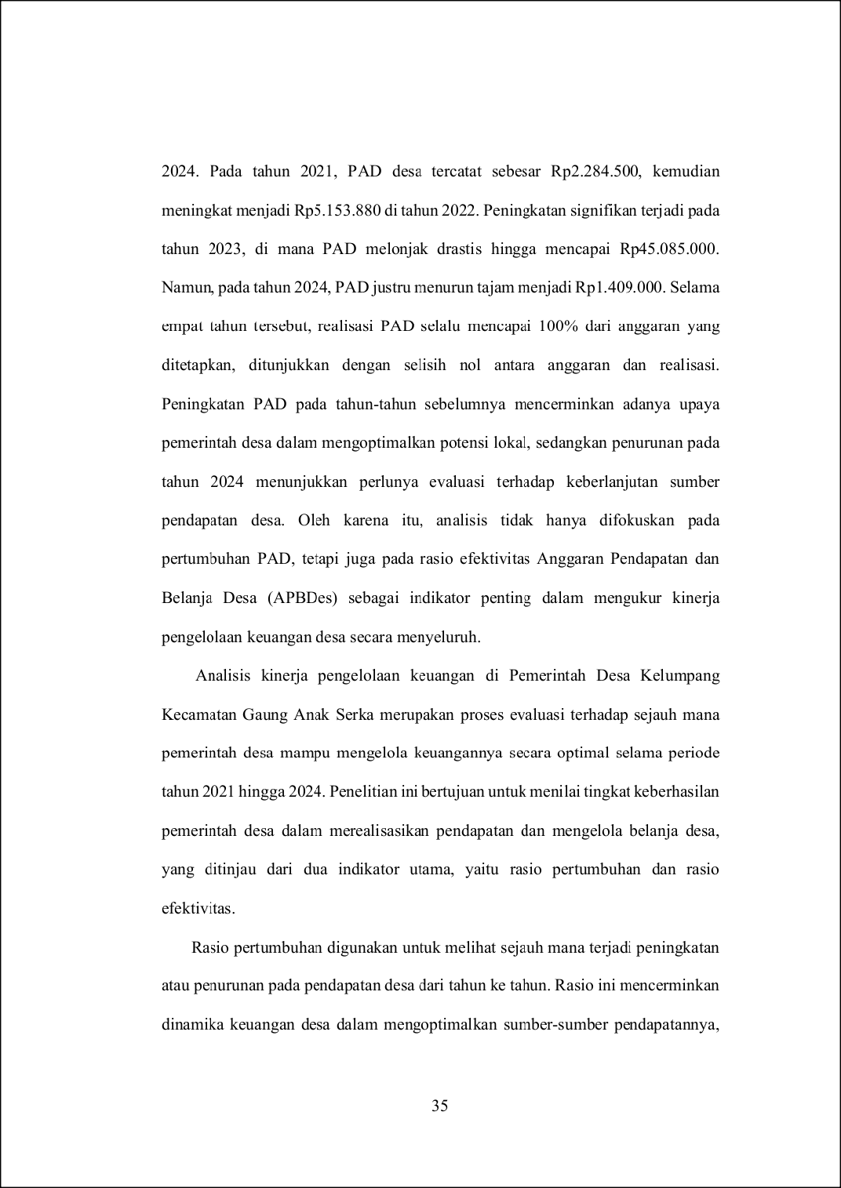
69
42
36
54

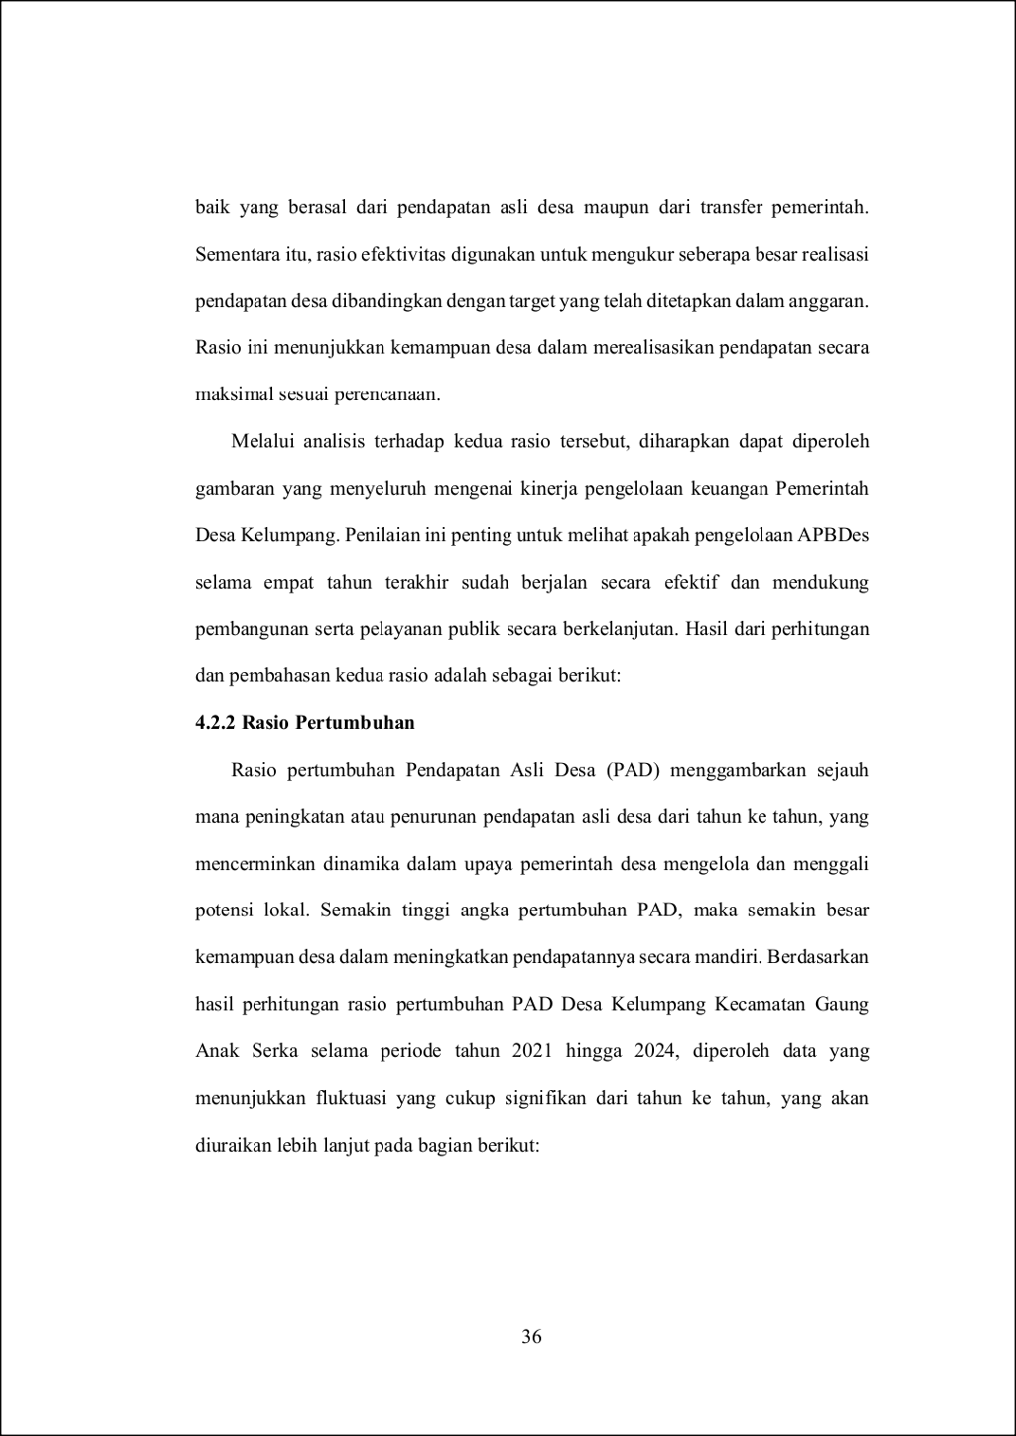
94
118
18
8
54
17
37

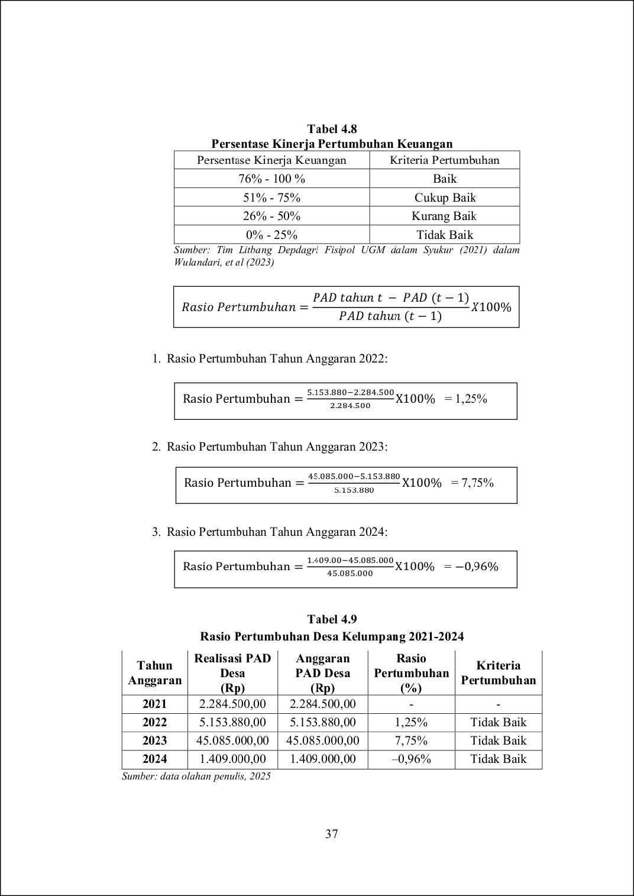
17
66
18
3

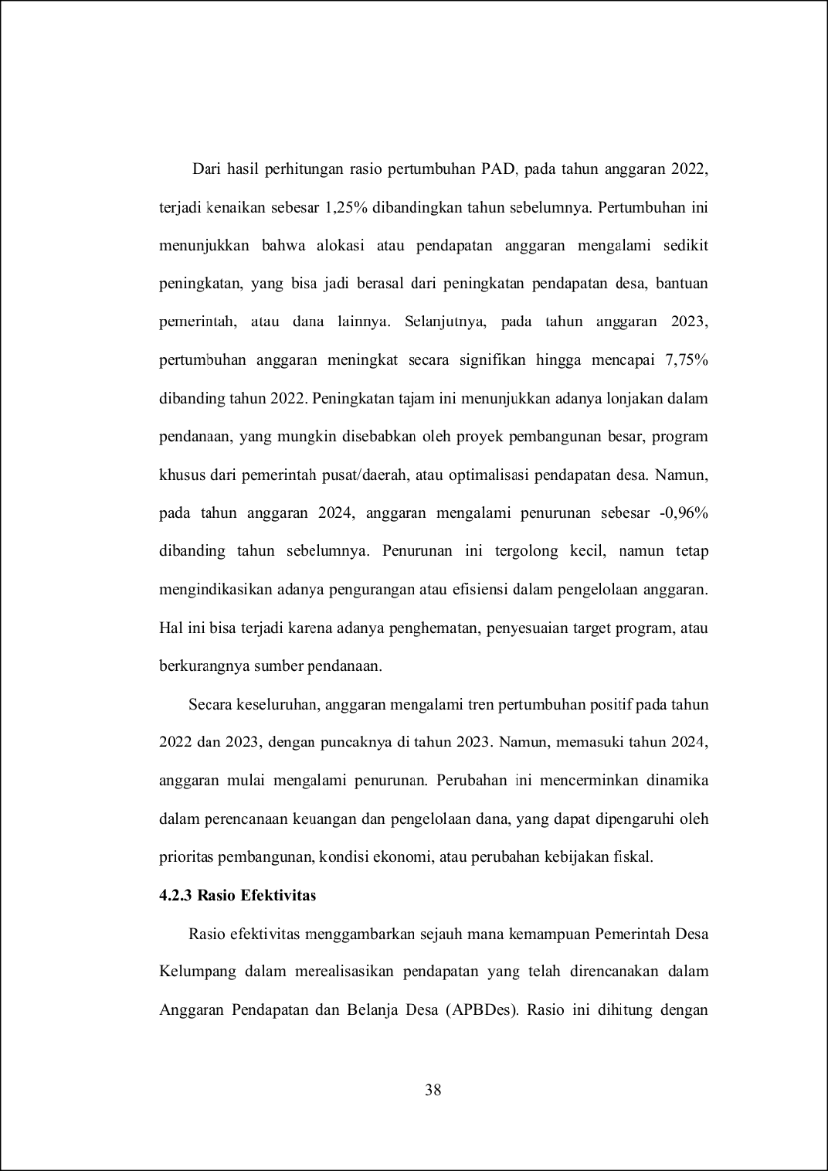
9

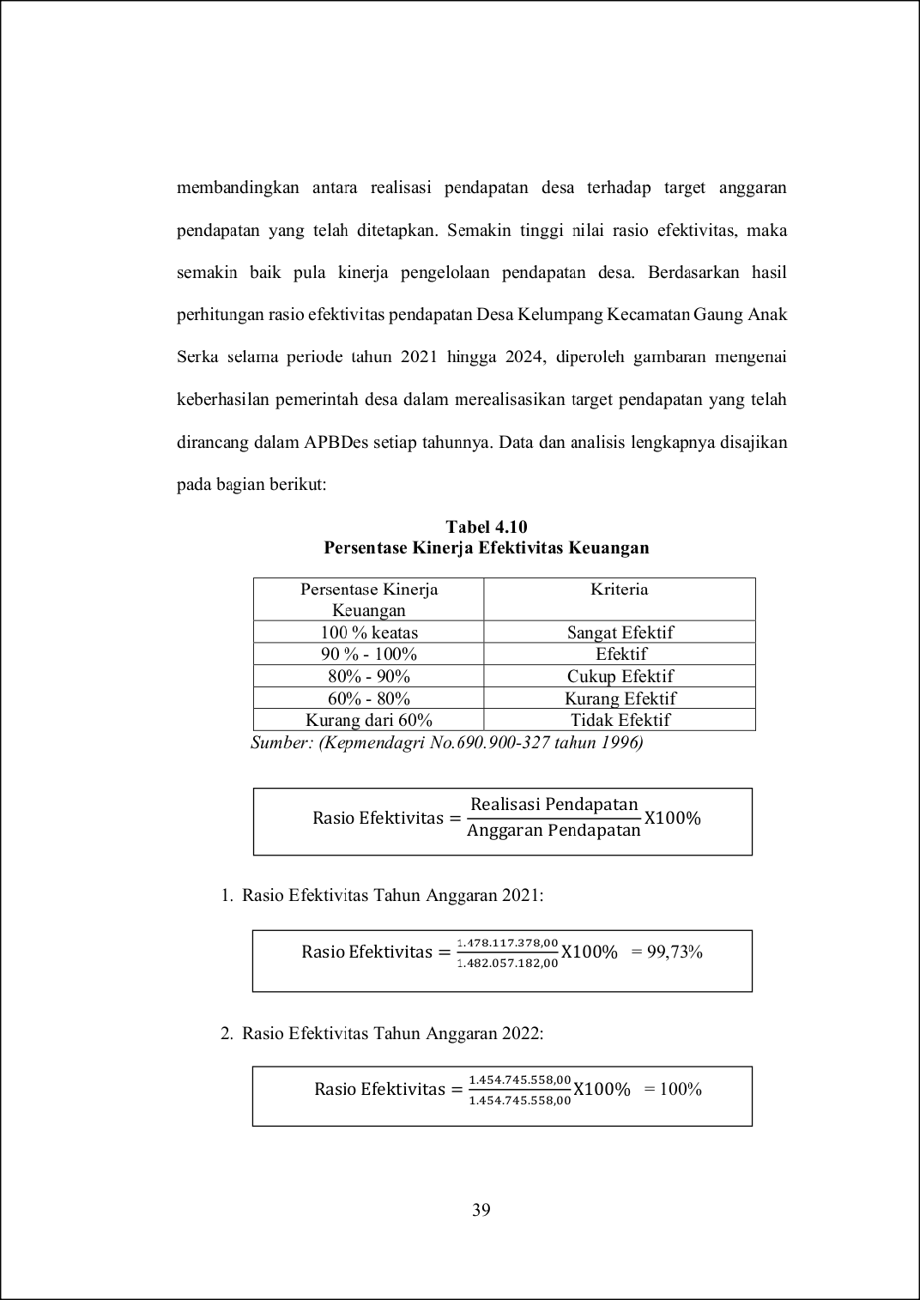
3
7
35

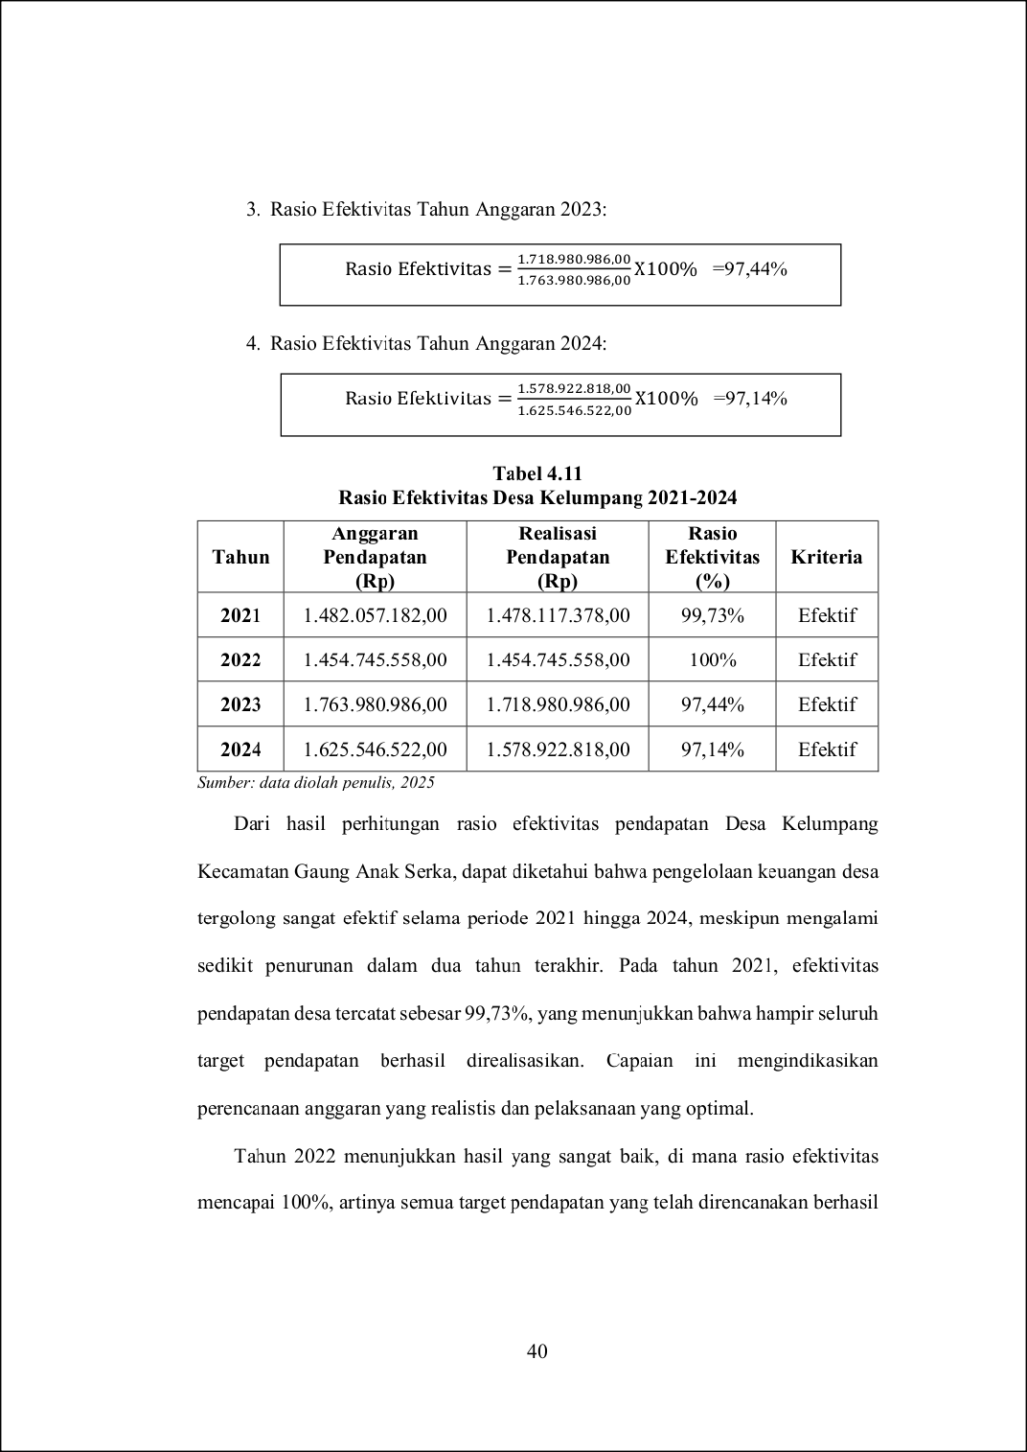
35
13
3

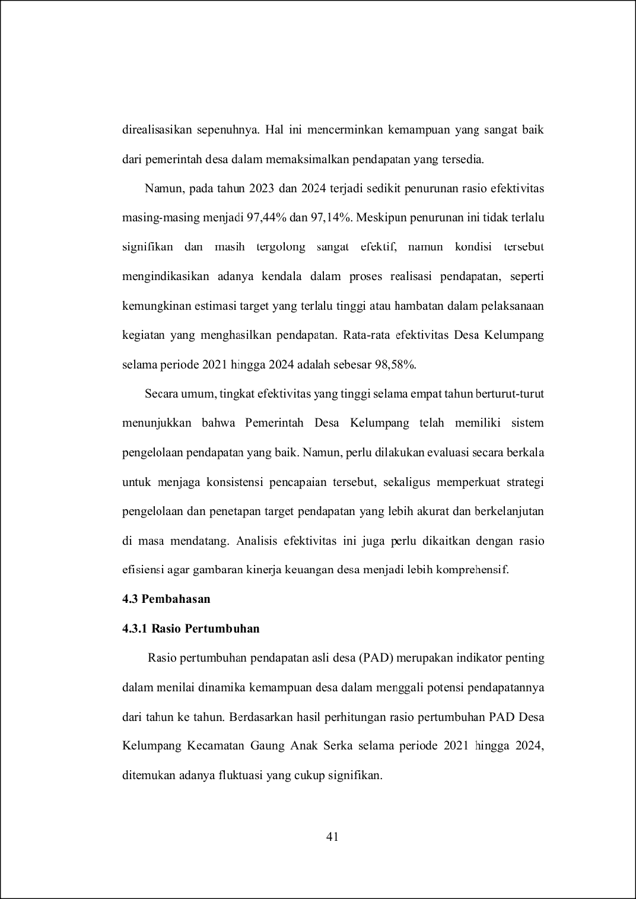
49
8
45
45

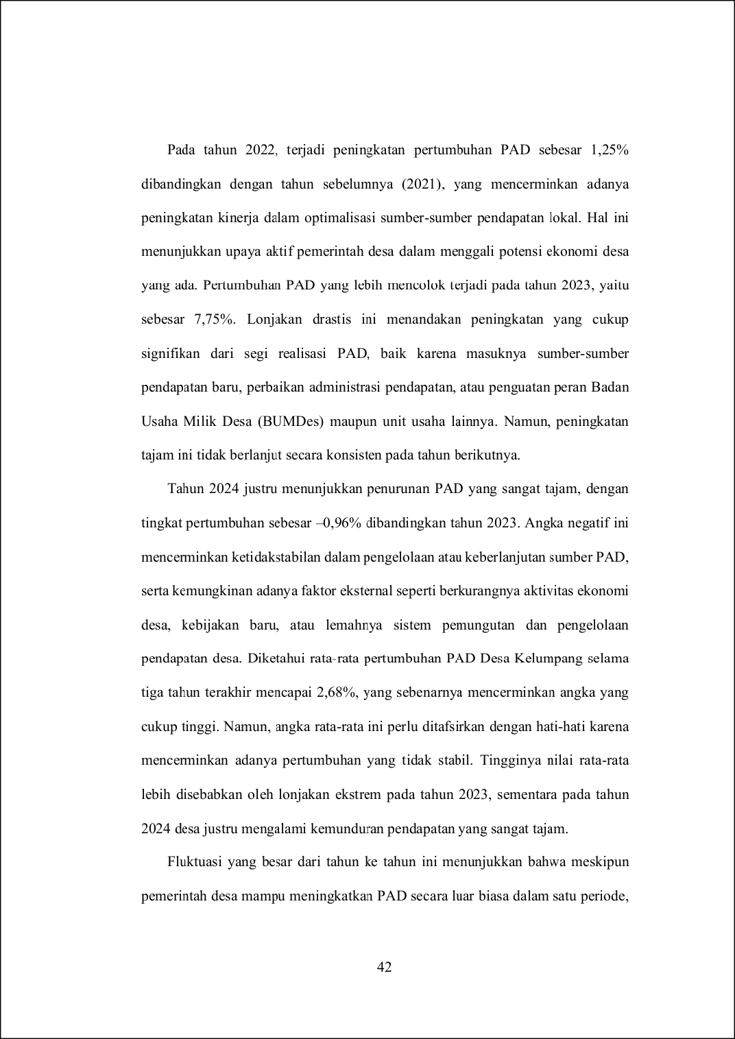
45

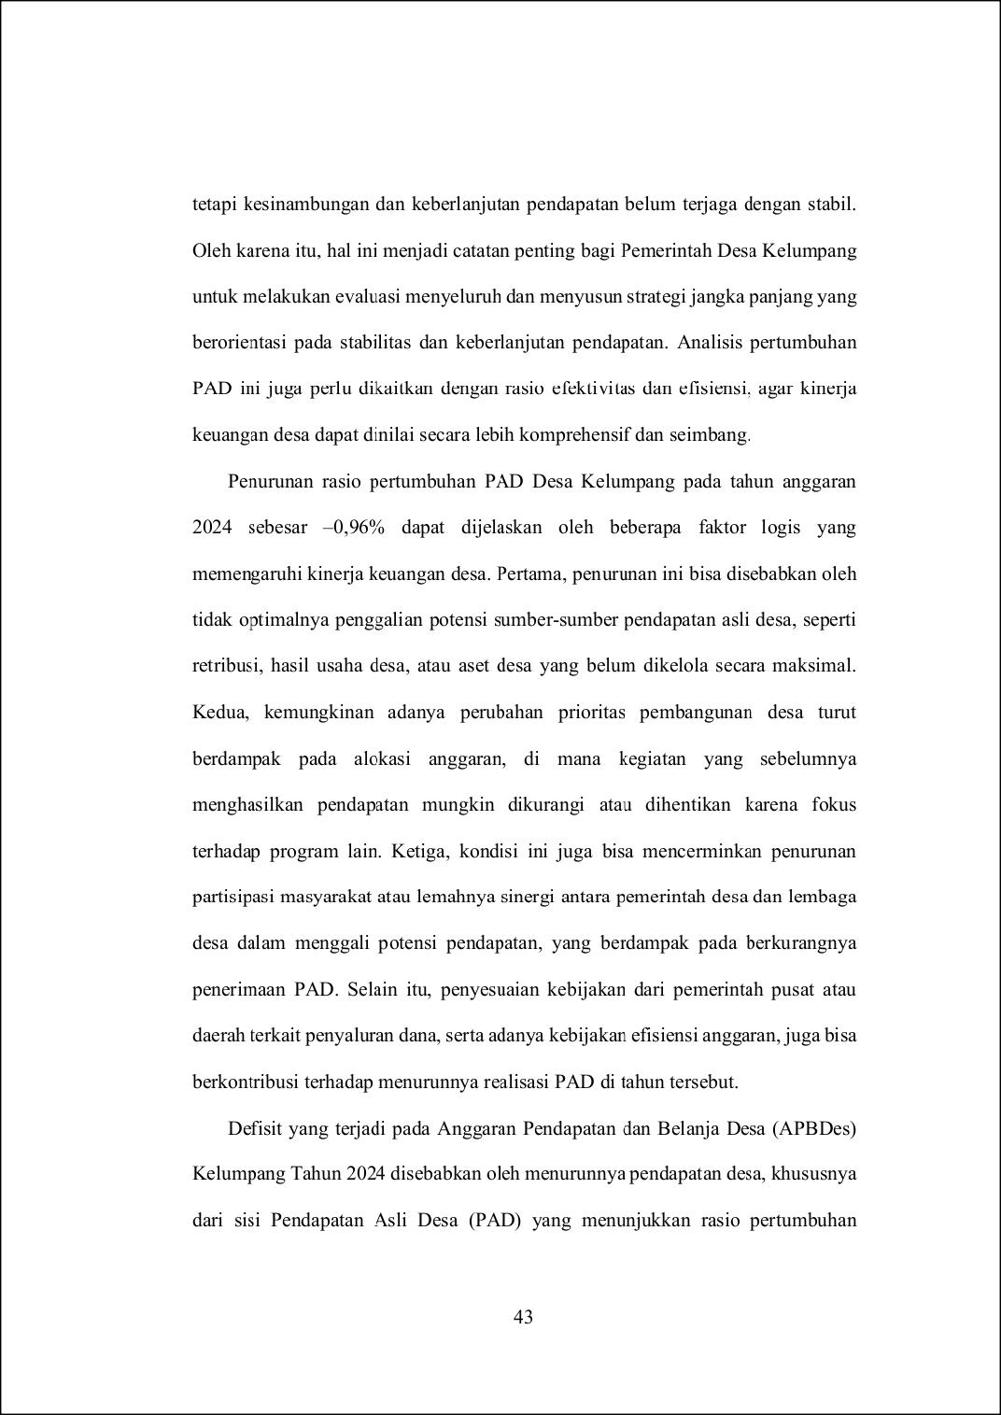
102
18
115
111

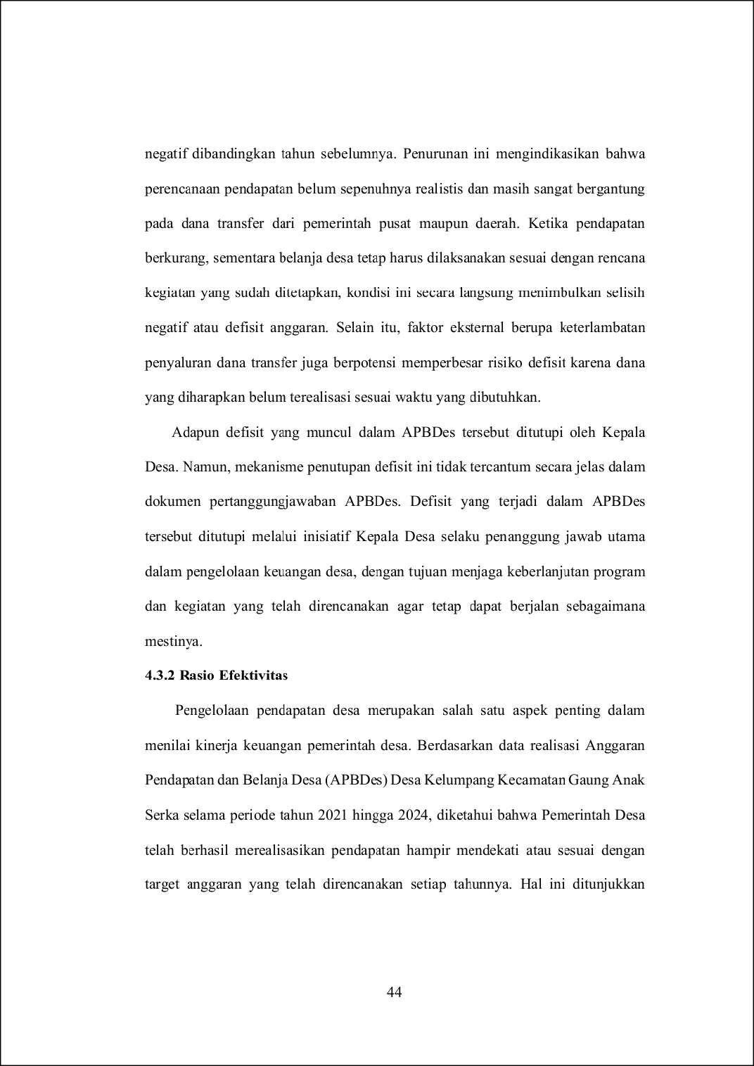
73
57
105
3

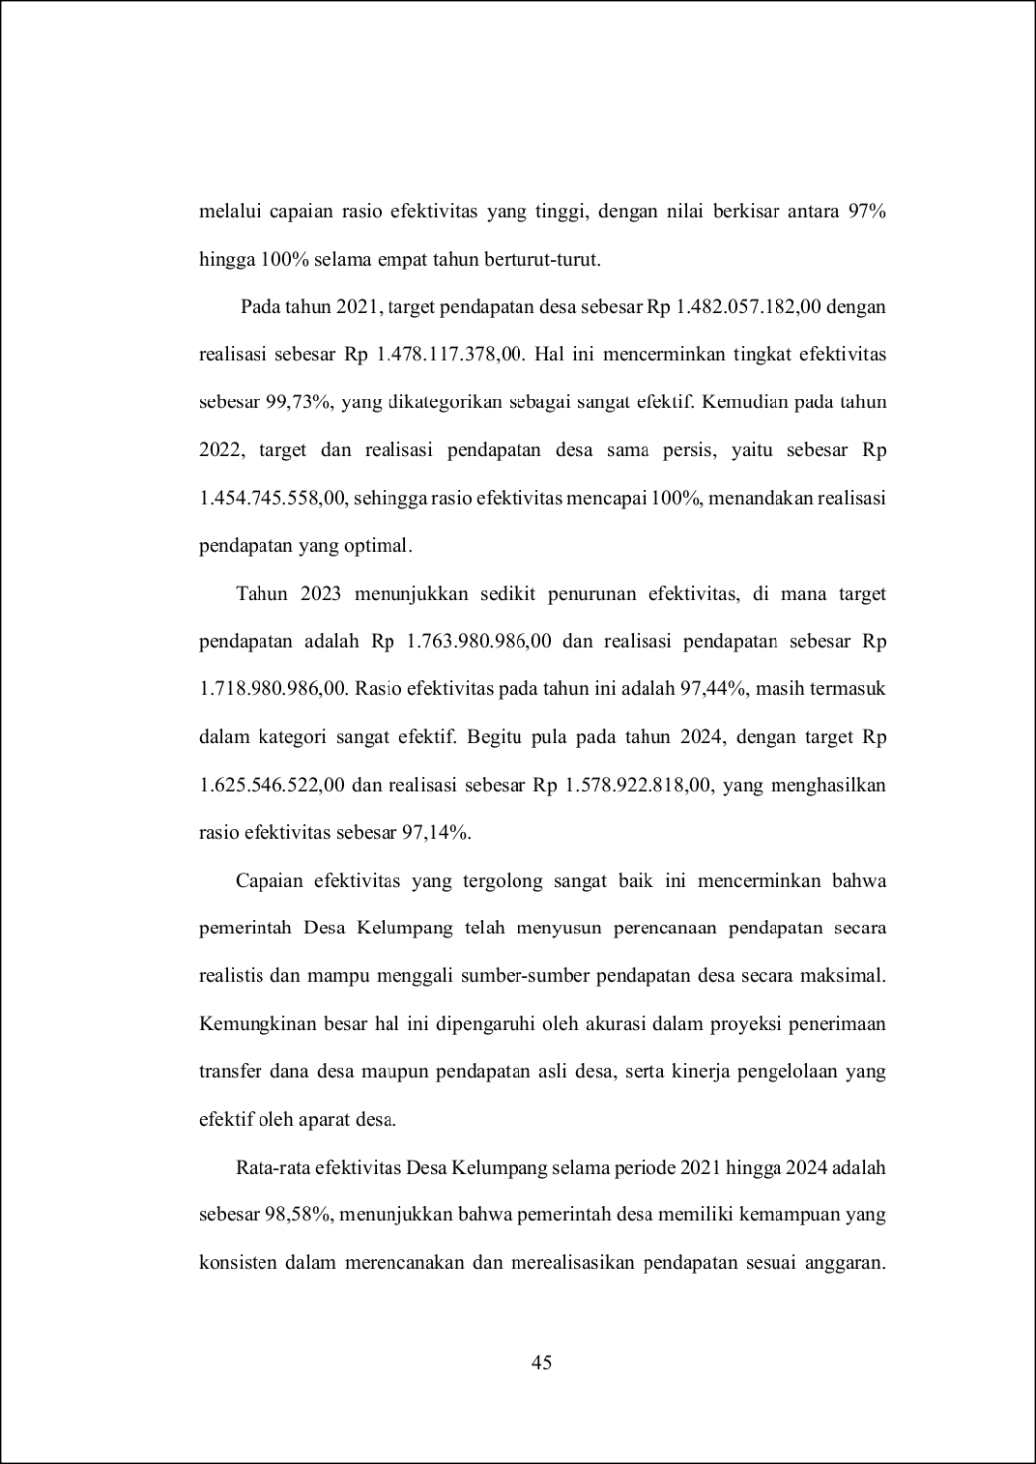
3
116

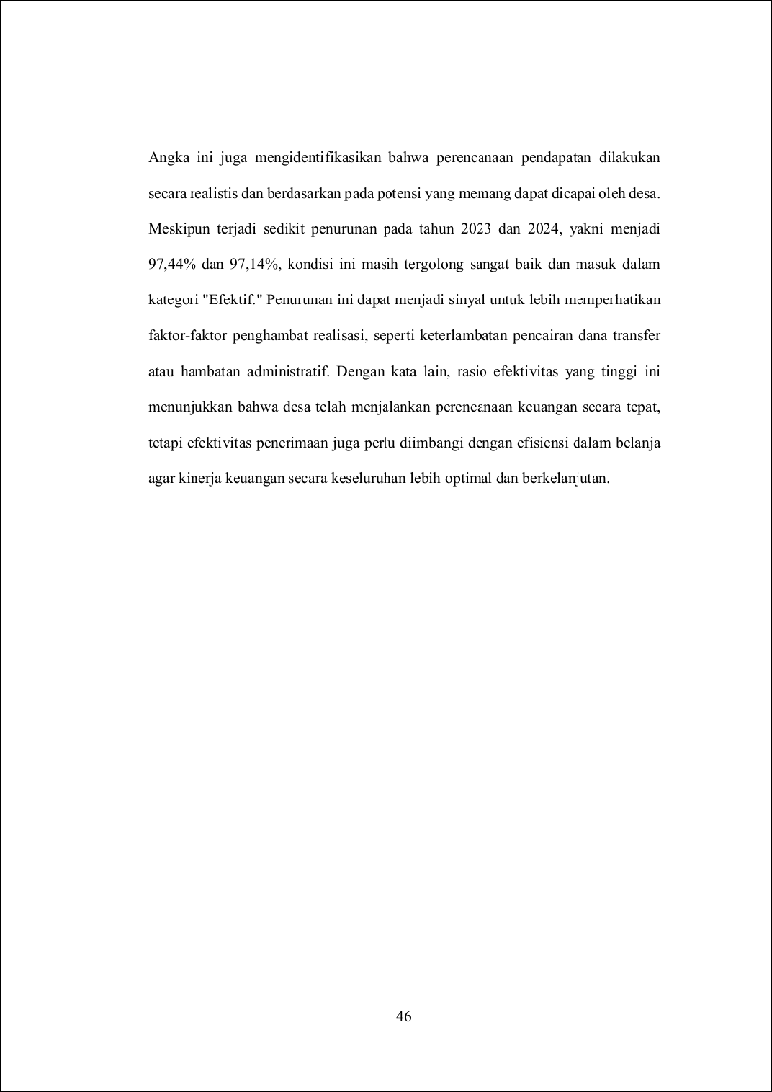

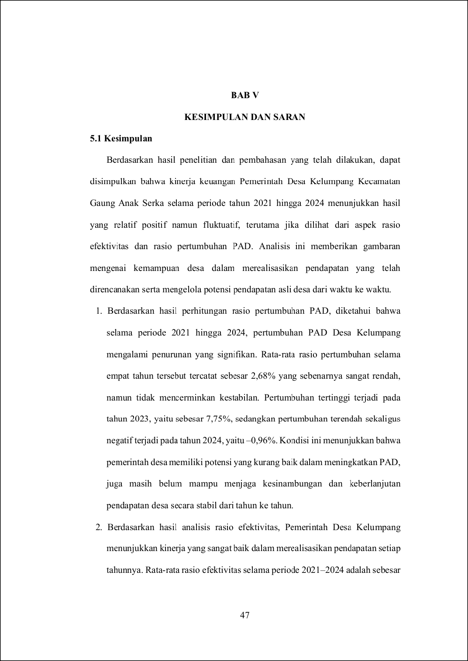
41
3
22
88
7

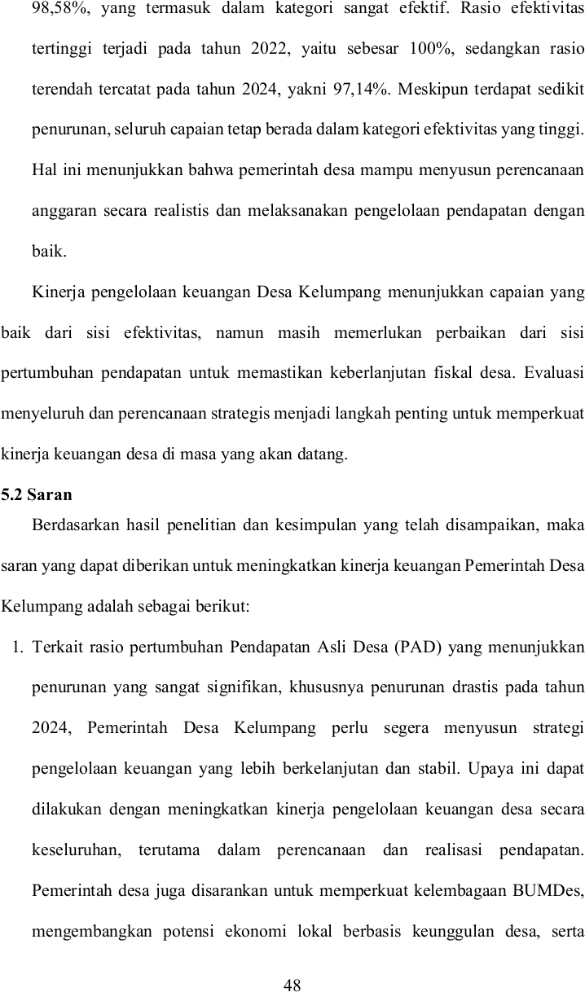
57

31

101

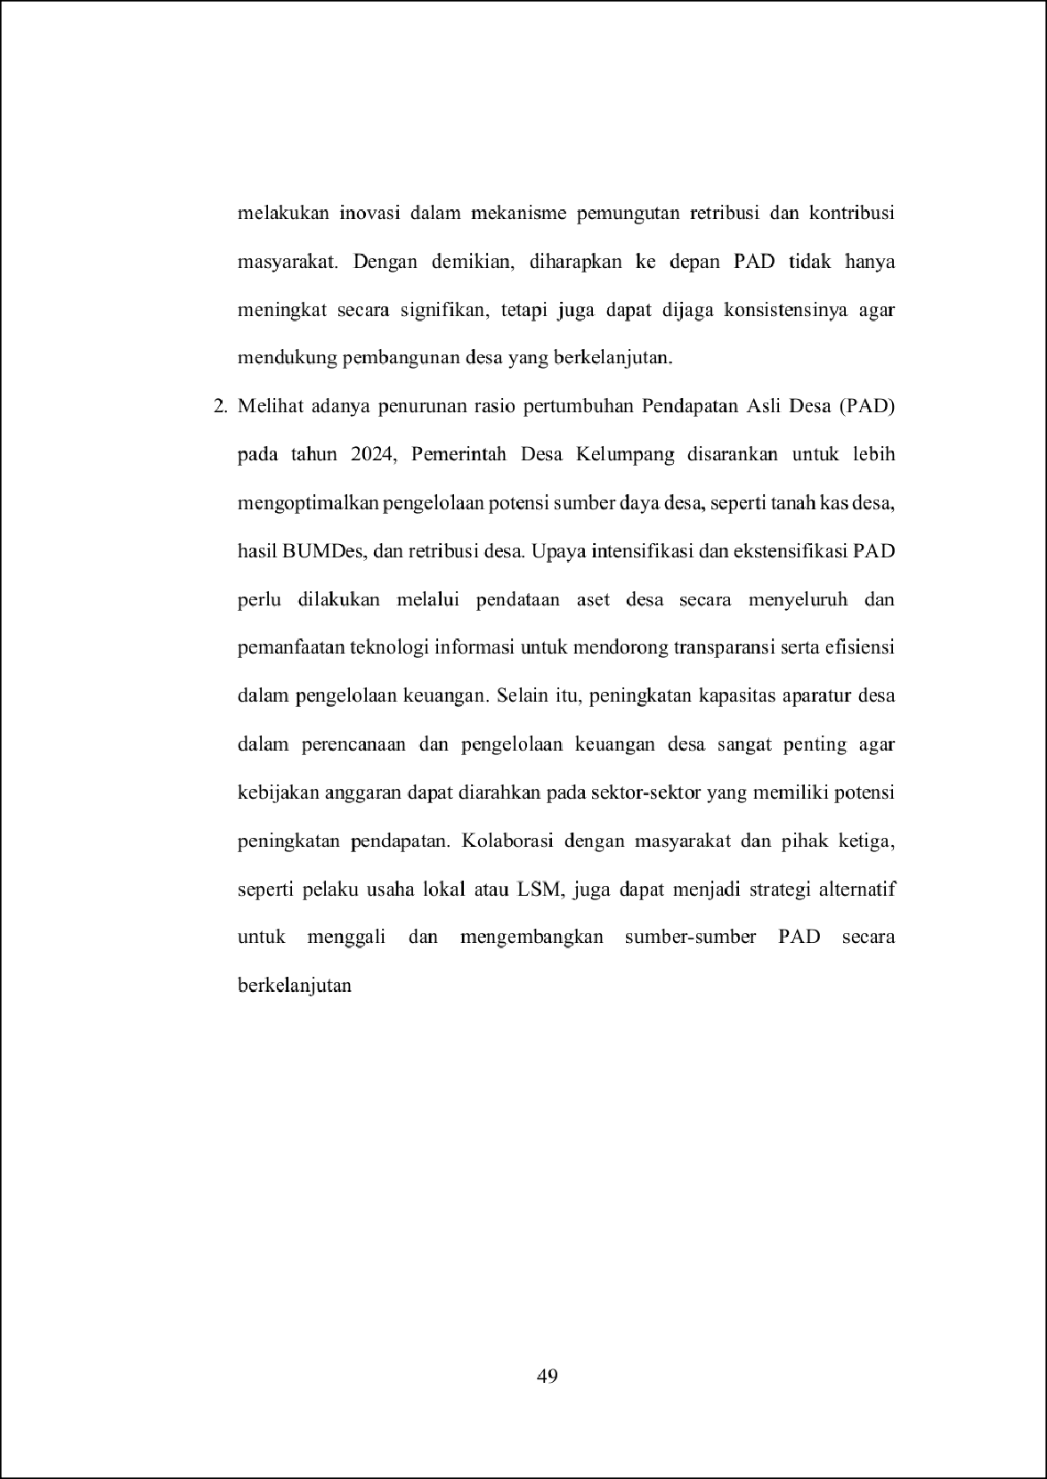
107

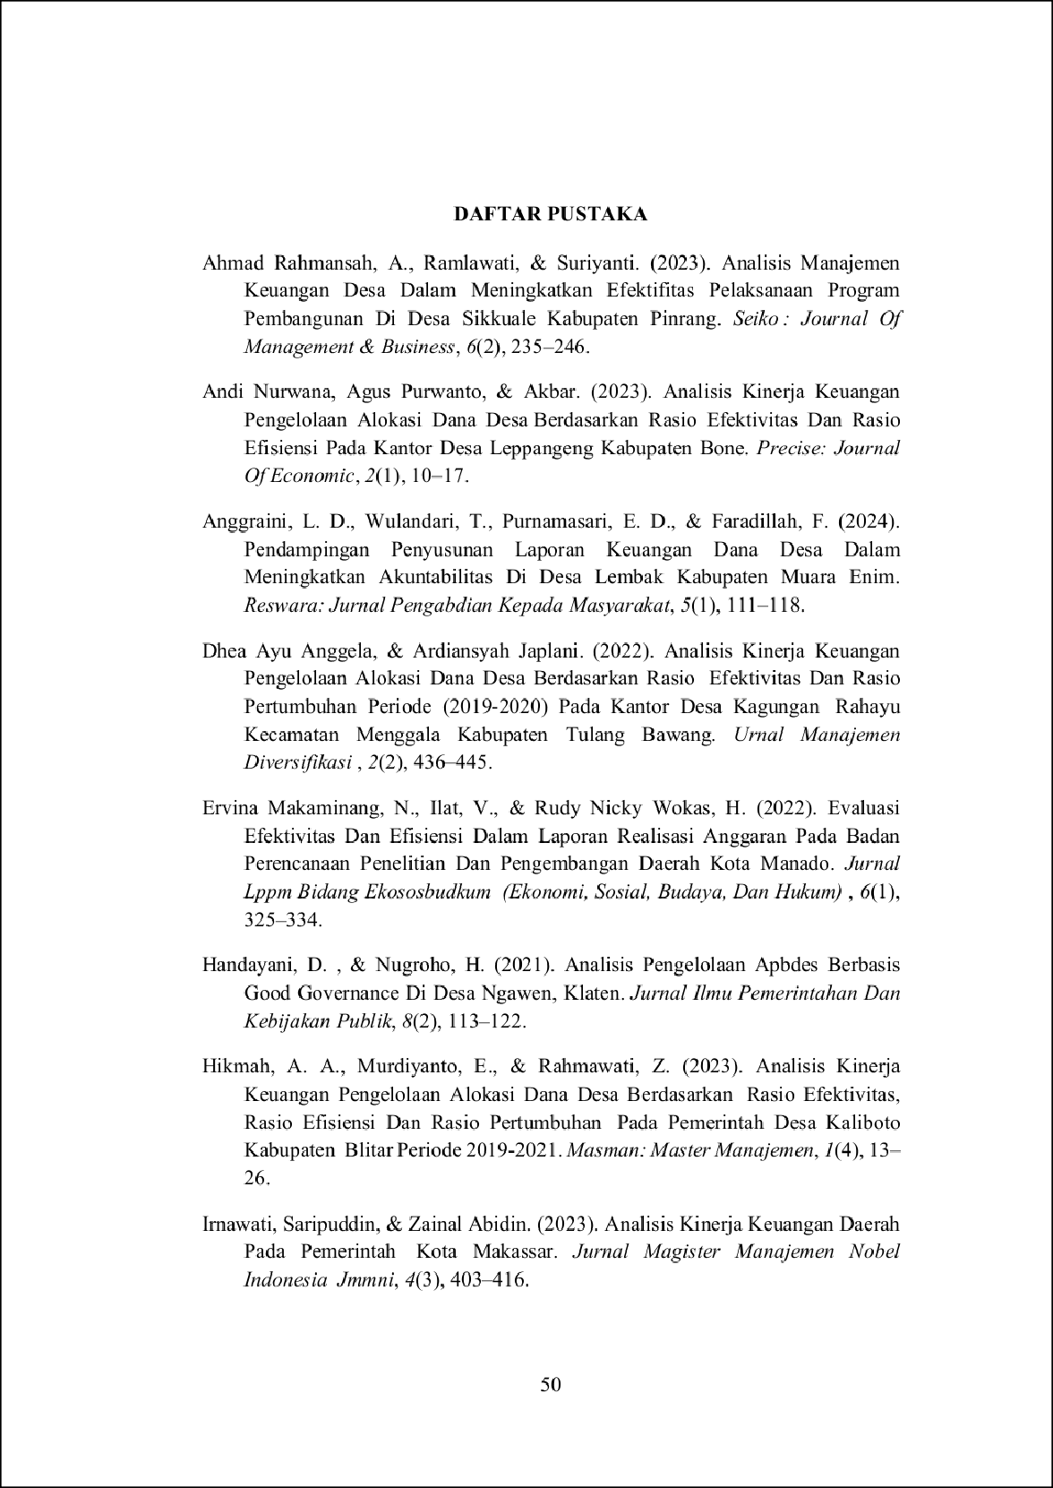

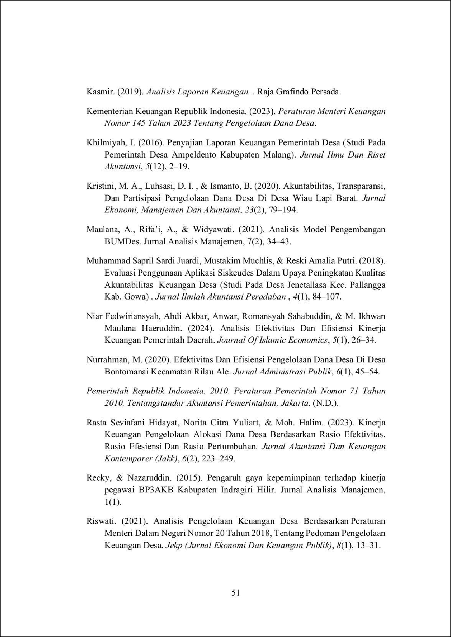

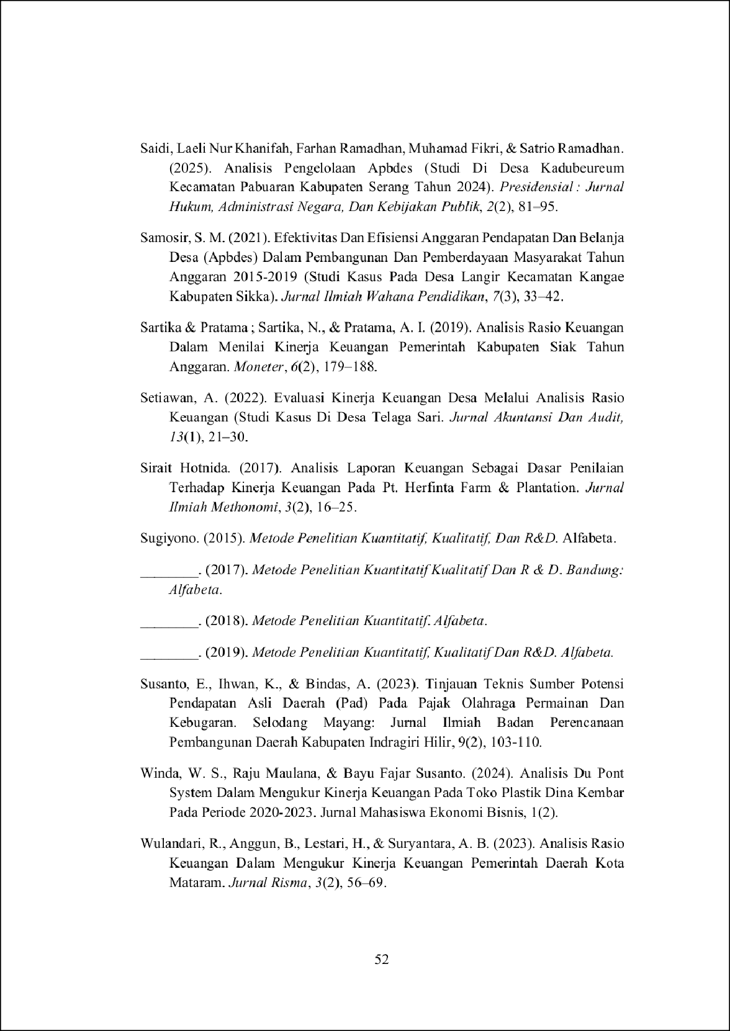

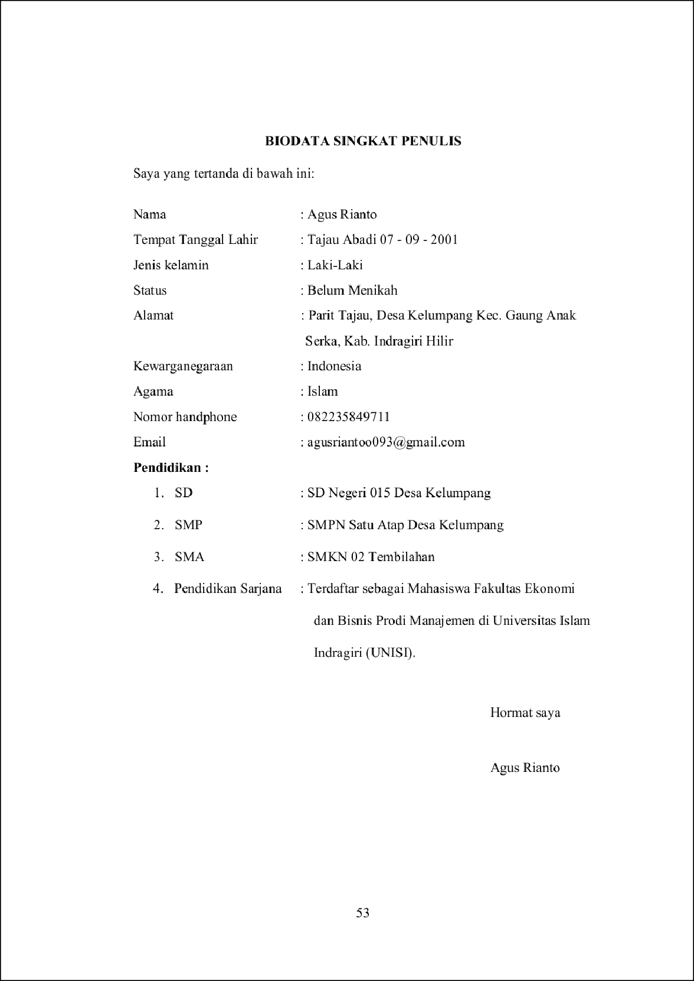

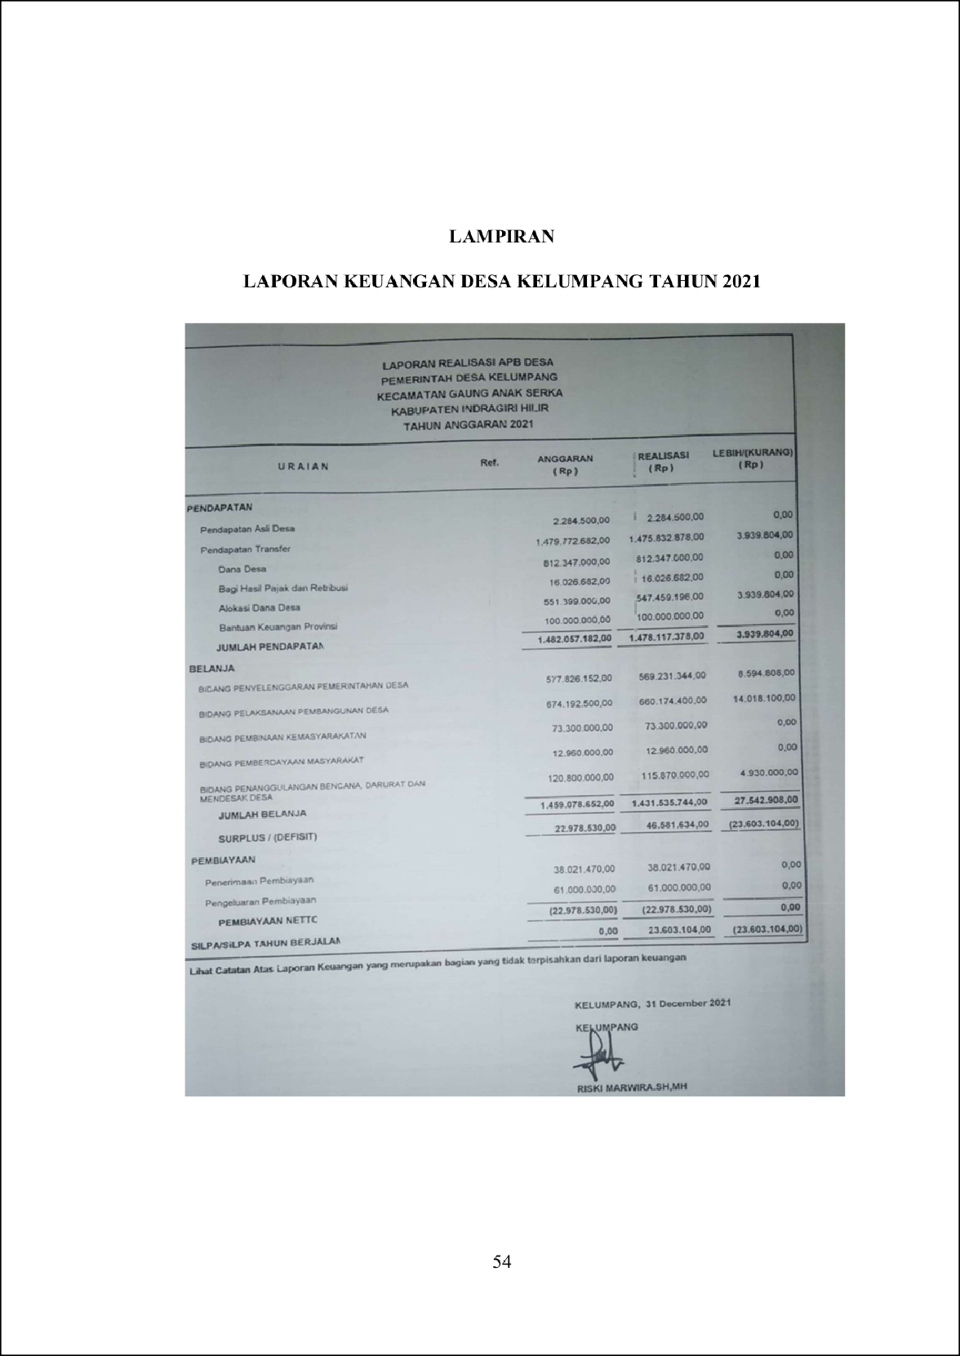
3

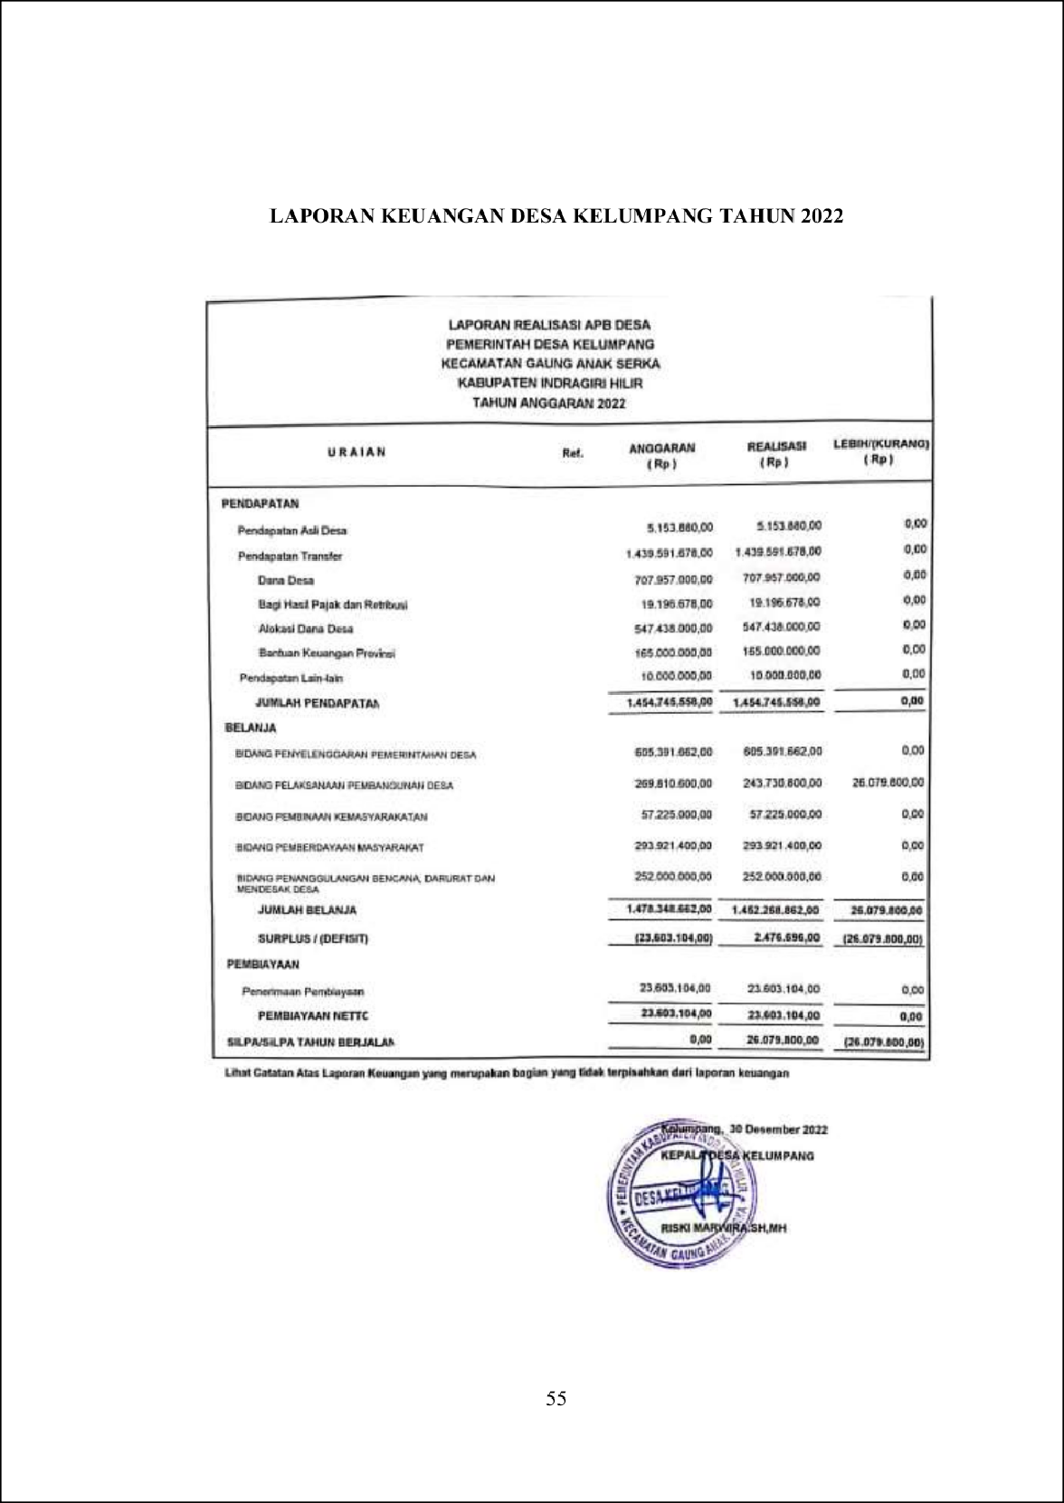

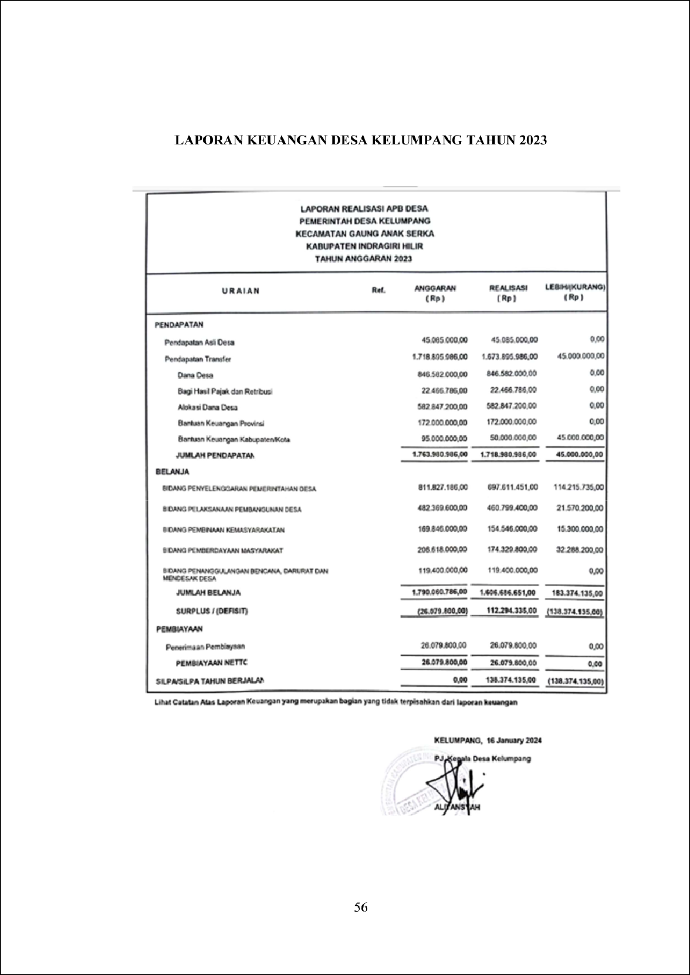

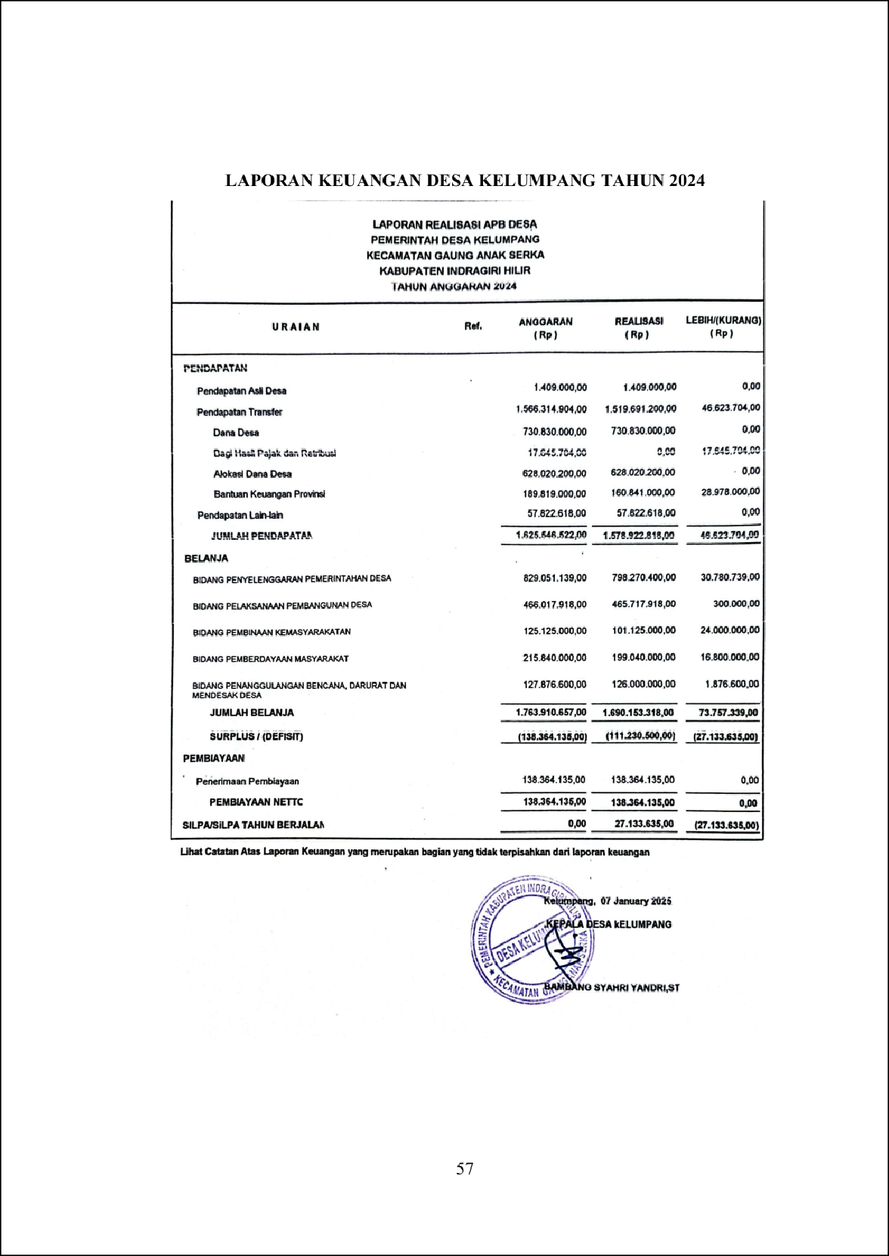

SKRIPSI REVISI AGUS HAL 21, 22, 43, 47, 48, 49..docx

ORIGINALITY REPORT
41

%
SIMILARITY INDEX
38%
INTERNET SOURCES
22%
PUBLICATIONS
21%
STUDENT PAPERS

PRIMARY SOURCES

1

2

3

4

5

6

7

8

9

10
repository.unisi.ac.id
Internet Source %
9

www.neliti.com
4
Internet Source %

digilibadmin.unismuh.ac.id
3
Internet Source %

ejournal.stiesia.ac.id
1
Internet Source %

e-jurnal.nobel.ac.id
1
Internet Source %

Submitted to Universitas Mulawarman
1
Student Paper %

repository.umsu.ac.id
1
Internet Source %

repository.uin-suska.ac.id
1
Internet Source %

Submitted to Sriwijaya University
1
Student Paper %

lipsus.kompas.com
1
Internet Source %

etheses.uin-malang.ac.id

11

12

13

14

15

16

17

18

19

20
Internet Source

www.scribd.com
Internet Source

repository.unibos.ac.id
Internet Source

tematik.unisi.ac.id
Internet Source

Submitted to Universitas Pamulang
Student Paper

repository.uinsaizu.ac.id
Internet Source

repositori.uin-alauddin.ac.id
Internet Source

repository.radenintan.ac.id
Internet Source

Leriza Desitama Anggraini, Try Wulandari, Endah Dewi Purnamasari, Faradillah Faradillah. "PENDAMPINGAN PENYUSUNAN LAPORAN KEUANGAN DANA DESA DALAM MENINGKATKAN AKUNTABILITAS DI DESA
LEMBAK KABUPATEN MUARA ENIM",
RESWARA: Jurnal Pengabdian Kepada Masyarakat, 2024
Publication

Lutfia Khoirun Nisa, Mardiana Ibrahim, Andi Bintang Balele. "Analisis Kinerja Keuangan Dana Desa berdasarkan Rasio Efektivitas dan
1%
1%
1%
1%
<1%
<1%
<1%
<1%
<1%

<1%

21

22

23

24

25

26

27

28

29

30

31
Rasio Pertumbuhan pada Kantor Desa Galesong Baru Kabupaten Takalar", POINT: Jurnal Ekonomi dan Manajemen, 2025
Publication
eprints.unpak.ac.id
Internet Source

pt.scribd.com
Internet Source

eprints.stiei-kayutangi-bjm.ac.id
Internet Source

garuda.kemdikbud.go.id
Internet Source

jurnal.umsu.ac.id
Internet Source

Submitted to STIE Mahardhika
Student Paper

Submitted to Universitas Pendidikan Indonesia
Student Paper
jurnal.lamaddukelleng.ac.id
Internet Source

Submitted to Universitas Pendidikan Ganesha
Student Paper

ejournal-binainsani.ac.id
Internet Source

repository.pnj.ac.id
Internet Source

<1%
<1%
<1%
<1%
<1%
<1%
<1%
<1%
<1%
<1%
<1%

32

33

34

35

36

37

38

39

40

41
eprints.umsb.ac.id
Internet Source

Submitted to Padjadjaran University
Student Paper

ejournal-nipamof.id
Internet Source

Aini Lutfia, Deny Edy Widodo, Kuncoro Budi Riyanto, Muhammad Zaki Ramadan. "Evaluasi Sistem Tatakelola Keuangan Dana Desa Kelurahan Metro Kecamatan Metro Pusat Lampung", Jurnal Manajemen DIVERSIFIKASI, 2025
Publication

Ashma Fiya Alfiyyah, Nurdiana Nurdiana, Nasrullah Nasrullah, Amelia Rezki Septiani Amin. JURNAL EKONOMI SAKTI (JES), 2025
Publication
docplayer.info
Internet Source

id.123dok.com
Internet Source

karangrejopemdes.blogspot.com
Internet Source

repository.usd.ac.id
Internet Source

Submitted to Politeknik Negeri Jember
Student Paper
<1%
<1%
<1%
<1%

<1%

<1%
<1%
<1%
<1%
<1%

42

43

44

45

46

47

48

49

50
Siska Siska, Ilham Wahyudi, Rita Friyani. "ANALISIS AKUNTABILITAS PEMERINTAH DESA DALAM PENGELOLAAN ANGGARAN
PENDAPATAN DAN BELANJA DESA (APBDes)
DI DESA BENIK KECAMATAN KELILING DANAU
KABUPATEN KERINCI", Jambi Accounting Review (JAR), 2023
Publication
Submitted to esap
Student Paper

www.scilit.net
Internet Source

Agung Firdaus, Zahriatul Aini. "Analisis Pengalokasian Dana Desa terhadap Kinerja Keuangan Pemerintah Desa (Studi pada Gampong Padang Kawa Periode 2019-2023)", Jurnal EMT KITA, 2025
Publication
library.um.ac.id
Internet Source

123dok.com
Internet Source

Submitted to Universitas Muria Kudus
Student Paper

id.scribd.com
Internet Source

repository.president.ac.id
Internet Source
<1%

<1%
<1%
<1%

<1%
<1%
<1%
<1%
<1%

51

52

53

54

55

56

57

58

59

60

61

62
repository.uhn.ac.id
Internet Source

rydwanohi.blogspot.com
Internet Source

scholar.ummetro.ac.id
Internet Source

Nurjana Andris, Zulkifli Bokiu, Ronal Soemitro Badu. "Analisis Efektivitas Penggunaan Dana Desa Dalam Menunjang Pembangunan Desa", Jambura Accounting Review, 2025
Publication
peraturan.bpk.go.id
Internet Source

repository.eka-prasetya.ac.id
Internet Source

repository.unej.ac.id
Internet Source

Submitted to Sekolah Tinggi Pariwisata Ambarrukmo Yogyakarta
Student Paper
pdfslide.tips
Internet Source

repositori.uma.ac.id
Internet Source

Submitted to Universitas Putera Batam
Student Paper

eprints.umpo.ac.id
Internet Source
<1%
<1%
<1%
<1%

<1%
<1%
<1%
<1%
<1%
<1%
<1%

63

64

65

66

67

68

Afifah Aulia Khoirunisa, Muhammad Arif, Juliana Nasution. "Peranan Pengelolaan Keuangan sebagai Pertanggungjawaban dalam Pembelanjaan Dana Desa Sesuai
Standar Akuntansi Pemerintah di Desa Bah Jambi III Kecamatan Tanah Jawa Kabupaten
Simalungun", ManBiz: Journal of Management and Business, 2023
Publication

Dina Eka Shofiana, Dwi Novita Sari. "ANALISIS PENGENDALIAN BAHAN BAKU JASA MAKLON DENGAN MENGGUNAKAN METODE EOQ (ECONOMIC ORDER QUALITY) BERBASIS BIG DATA LOGISTIK GUNA MEMINIMALISIR BIAYA PRODUKSI PADA PT BARATA INDONESIA
(PERSERO)", Majalah Ilmiah Bijak, 2018
Publication
Submitted to LPPM
Student Paper

Riya Dwi Handaka. "ANALISIS PENERAPAN PIGGYBACKING TAX PADA PENERIMAAN CUKAI HASIL TEMBAKAU", JURNAL PERSPEKTIF BEA DAN CUKAI, 2018
Publication
eprints.undip.ac.id
Internet Source

repository.unsri.ac.id
Internet Source
<1%
<1%

<1%

<1%
<1%

<1%
<1%

69

70

71

72

73

74

75

76

77
Submitted to Walters State Community College
Student Paper
digilib.unila.ac.id
Internet Source

mannawasalwa.ac.id
Internet Source

repository.unbari.ac.id
Internet Source

studiekonomi.com
Internet Source

Anita Damajanti, Hasnita Wulandari, Rosyati Rosyati. "PENGARUH RASIO KEUANGAN TERHADAP FINANCIAL DISTRESS PADA
PERUSAHAAN SEKTOR PERDAGANGAN
ECERAN DI BURSA EFEK INDONESIA TAHUN 2015-2018", Solusi, 2021
Publication

Submitted to LL DIKTI IX Turnitin Consortium Part V
Student Paper
Sri Sapitri, Rinto Alexandro. "PENGELOLAAN
ALOKASI DANA DESA DALAM PEMBERDAYAAN
MASYARAKAT", Jurnal Mediasosian : Jurnal Ilmu Sosial dan Administrasi Negara, 2021
Publication
journal.prasetiyamulya.ac.id
Internet Source
<1%
<1%
<1%
<1%
<1%
<1%

<1%
<1%

<1%

78

79

80

81

82

83

84

85

86

87

88

89

90
jurnal.unimor.ac.id
Internet Source

ppid.lan.go.id
Internet Source

adoc.pub
Internet Source

ekonomi.bisnis.com
Internet Source

jimfeb.ub.ac.id
Internet Source

journal.ipm2kpe.or.id
Internet Source

journal.stiem.ac.id
Internet Source

jurnal.untad.ac.id
Internet Source

puspanlakuu.dpr.go.id
Internet Source

repositori.usu.ac.id
Internet Source

repository.upstegal.ac.id
Internet Source

www.slideshare.net
Internet Source

zombiedoc.com
Internet Source
<1%
<1%
<1%
<1%
<1%
<1%
<1%
<1%
<1%
<1%
<1%
<1%
<1%

91

92

93

94

95
Baihaqi Baihaqi, Ratih Pelita Sari, Dri
Asmawanti S. "PROSES PERENCANAAN DAN PENGANGGARAN KEUANGAN DESA (Studi Di
Desa-Desa Kecamatan Giri Mulya Kabupaten
Bengkulu Utara)", Jurnal Akuntansi, 2019
Publication

Hasanah Wildatul, Fauziyah. "Perwujudan Pasal 78 Ayat (2) Undang-Undang Nomor 6 Tahun 2014 Tentang Desa Terhadap
Pembangunan Desa Mulai dari Perencanaan, Pelaksanaan dan Pengawasan di Desa
Sucopangepok Jember", Indonesian Journal of
Law and Justice, 2025
Publication

M Yuswardhanu Suryahadi, Agus Budi Santosa. "Analisis Kemampuan Keuangan Daerah Kabupaten/Kota Di Provinsi Jawa Tengah Dalam Pelaksanaan Otonomi Daerah Tahun 2018-2022", Journal of Economic, Bussines and Accounting (COSTING), 2024
Publication
MAKSI MAKSI MAKSI. "Volume 3 Nomor 2
Desember 2012", JURNAL RISET AKUNTANSI DAN AUDITING "GOODWILL", 2012
Publication

Ratno A. Entengo, Julie Abdullah, Hasanuddin, Deby R. Karundeng. "ANALISIS PENGELOLAAN KEUANGAN DESA BERDASARKAN PERATURAN MENTERI DALAM NEGERI NOMOR 20 TAHUN
2018", Jurnal Visionida, 2023
Publication
<1%

<1%

<1%

<1%

<1%

96

97

98

99 100
101

102

103

104

105

106

107

108
core.ac.uk
Internet Source

ejurnal.undana.ac.id
Internet Source

eprints.ubhara.ac.id
Internet Source

fr.scribd.com
Internet Source

journal.arimbi.or.id
Internet Source

pattiro.org
Internet Source

penyiaranetam.blogspot.com
Internet Source

repository.iainpare.ac.id
Internet Source

repository.uinjambi.ac.id
Internet Source

repository.unpas.ac.id
Internet Source

www.grafiati.com
Internet Source

www.jogloabang.com
Internet Source

www.jurnal.iain-bone.ac.id
Internet Source
<1%
<1%
<1%
<1%
<1%
<1%
<1%
<1%
<1%
<1%
<1%
<1%
<1%

109

110

111

112

113

114

115

116
www.pekerjadata.com
Internet Source

repo.iain-tulungagung.ac.id
Internet Source

repository.ub.ac.id
Internet Source

Muhammad Rifa'i, Jubertus Jubertus, Riski Aprilia Dwi Susanti. "Pengaruh Kompetensi, Sistem Pengendalian Internal, Kepatuhan Pajak, Dan Partisipasi Masyarakat Terhadap Akuntabilitas Pengelolaan Alokasi Dana Desa", Jurnal Sains Sosio Humaniora, 2021
Publication
Shelvia Rezeki, Iwin Arnova. "SISTEM
INFORMASI AKUNTANSI ALOKASI DANA DESA DI DESA TANJUNG DALAM KECAMATAN
PONDOK KUBANG KABUPATEN BENGKULU
TENGAH", JAZ:Jurnal Akuntansi Unihaz, 2019
Publication

Suci Aprilia, Elisa Susanti. "Pengelolaan Dana Desa Melalui Prinsip Good Village Governance di Desa Suci Kecamatan Karangpawitan Kabupaten Garut", BUDGETING : Journal of Business, Management and Accounting, 2024
Publication
desaciwidey.wordpress.com
Internet Source

jurnal.uisu.ac.id
Internet Source
<1%
<1%
<1%
<1%

<1%

<1%

<1%
<1%

117

118

119
lib.ibs.ac.id
Internet Source

online-journal.unja.ac.id
Internet Source

repository.iainpurwokerto.ac.id
Internet Source
<1%
<1%
<1%

Exclude quotes On Exclude bibliography On
Exclude matches Off

